ООО «Витебскградопроект»

Утверждаю
Директор
ОАО «Завод керамзитового
гравия г.Новолукомль»
_________ М.Г.Лазарашвили
«____»_____________2020г
М.П

ОТЧЕТ

«Проведение оценки воздействия на окружающую среду планируемой хозяйственной деятельности по объекту: «Строительство трубопровода технического водоснабжения от Лукомльской ГРЭС до ОАО «Завод керамзитового гравия г.Новолукомль»


Главный инженер проекта Т.В.Шаврова

г.Витебск
2020 г.

Реферат
Отчет составляет 76 стр., 20 рисунков, 7 таблиц, 27 источников.
Объект исследования – окружающая среда района строительства трубопровода технического водоснабжения от Лукомльской ГРЭС до ОАО «Завод керамзитового гравия г.Новолукомль»
Предмет исследования – возможные изменения состояния окружающей среды при реализации планируемой хозяйственной деятельности.
Цель исследования – оценка исходного состояния окружающей среды, антропогенного воздействия на окружающую среду и возможных изменений состояния окружающей среды при реализации планируемой хозяйственной деятельности.
Исходными данными для выполнения работ являются проектные решения по строительству трубопровода технического водоснабжения от Лукомльской ГРЭС до ОАО «Завод керамзитового гравия г.Новолукомль картографическая, гидрологическая информация, результаты экспедиционных исследований, разрешительные, согласовывающие и информационные документы, приведённые в разделе.

Содержание
Введение
Резюме нетехнического характера
1 Правовые аспекты планируемой хозяйственной деятельности
1.1 Требования в области охраны окружающей среды
2 Общая характеристика объекта строительства
2.1 Заказчик планируемой хозяйственной деятельности
2.2. Альтернативные варианты размещения и реализации планируемой деятельности
3 Оценка существующего состояния окружающей среды региона планируемой деятельности
3.1 Природные условия и ресурсы региона планируемой деятельности
3.1.1 Климат и метеорологические условия
3.1.2 Атмосферный воздух
3.1.3 Поверхностные воды
3.1.4 Геологическая среда и подземные воды
3.1.5 Рельеф, земельные ресурсы и почвенный покров
3.1.6 Растительный и животный. Леса.
3.1.7 Природные комплексы и природные объекты
3.1.8 Природно-ресурсный потенциал, природопользование
3.2. Природоохранные и иные ограничения
3.3. Социально-экономические условия региона планируемой деятельности
4 . Источники и виды воздействия планируемой деятельности на окружающую среду.
4.1 Воздействие на атмосферный воздух
4.2. Воздействие физических факторов на окружающую среду
4.2.1. Шумовое воздействие
4.2.2. Воздействие вибрации
4.2.3. Воздействие инфразвуковых колебаний
4.2.4. Воздействие электромагнитных излучений
4.3 Воздействие на поверхностные воды и подземные воды
4.4 Воздействие на земельные ресурсы и почвенный покров.
4.5 Обращение с отходами производства
4.6. Воздействие на растительный и животный мир, леса
4.7 Санитарно-защитная зона
5 Прогноз и оценка возможного изменения состояния окружающей среды
5.1 Прогноз и оценка изменения состояния атмосферного воздуха
5.2 Прогноз и оценка уровня физического воздействия
5.3 Прогноз и оценка изменения состояния поверхностных и подземных вод
5.4 Прогноз и оценка изменения состояния земельных ресурсов и почвенного покрова
5.5 Прогноз и оценка изменения состояния объектов растительного и животного мира, лесов
5.6 Прогноз и оценка изменения состояния природных объектов, подлежащих особой или специальной охране
5.7 Прогноз и оценка последствий возможных проектных и запроектных аварийных ситуаций
5.8 Прогноз и оценка изменения социально-экономических условий
6 Предлагаемые мероприятия по минимизации воздействия на окружающую среду от планируемой деятельности
  - Мероприятия по предотвращению и снижению потенциальных неблагоприятных воздействий на атмосферный воздух

6.2 Меры по предотвращению и снижению потенциальных неблагоприятных воздействий на водную среду
  - Мероприятия по предотвращению и снижению потенциальных неблагоприятных воздействий на земельные ресурсы, почвы
6.3.1 Научно-обоснованные мероприятия по улучшению азотного режима в почве
  - Организационно-технологические и профилактические мероприятия.
6.5. Мероприятия по предотвращению и снижению потенциальных неблагоприятных воздействий на растительность и животный мир
  - Мероприятия по сохранению историко-культурных ценностей.
7. Локальный мониторинг окружающей среды при реализации планируемой деятельности
8. Оценка значимости планируемой деятельности на окружающую среду.
9. Оценка возможного трансграничного воздействия.
10. Выводы по результатам проведения оценки воздействия
Приложения:
Приложение А.
- Программа по ОВОС
Приложение Б.
- Ситуационная схема размещения объекта планируемой деятельности в радиусе 2 км
- Земельно-кадастровый план .
Приложение В. Исходные данные:
- Справка о фоновых концентрациях.
- Акт выбора места размещения земельного участка.
- Протокол радиологических испытаний
- Протокол измерений в областии охраны окружающей среды. Земли (включая почвы) от 17 февраля 2020 г.
- Справка об отсутствии краснокнижных видов растений и животных.

Приложение Г.
- Оценка значимости воздействия на окружающую среду.
Приложение Д. Расчетная часть:
- Расчет компенсационных выплат за удаляемые объекты растительного мира.
- Расчет образования строительных отходов.
- Условия проектирования.

Приложение Е. Графическая часть
- Таксационный план.

Приложение Ж.
1. Свидетельство о повышении квалификации по курсу ОВОС
2. Копия газеты с объявлением
3. Скриншот объявления на сайте райисполкома
4. Протокол общественных обсуждений
5. Сводка отзывов по отчету

Введение
Закон Республики Беларусь «Об охране окружающей среды» (ст. 58) предписывает проведение оценки воздействия на окружающую среду в отношении планируемой хозяйственной и иной деятельности, которая может оказать вредное воздействие на окружающую среду.
Перечень видов и объектов хозяйственной и иной деятельности, для которых оценка воздействия на окружающую среду проводится в обязательном порядке, приводится в Законе Республики Беларусь от 18 июля 2016 г. N 399-З «О Государственной Экологической Экспертизе, стратегической экологической оценке и оценке воздействия на окружающую среду» (в ред. Закона Республики Беларусь от 15.07.2019 N 218-З)
Статья 7. Объекты, для которых проводится оценка воздействия на окружающую среду:
п.1.1. объекты, у которых базовый размер санитарно-защитной зоны составляет 300 метров и более, за исключением объектов сельскохозяйственного назначения, на которых не планируется осуществлять экологически опасную деятельность;

Настоящий отчет подготовлен по результатам проведенной оценки воздействия на окружающую среду объекта «Строительство трубопровода технического водоснабжения от Лукомльской ГРЭС до ОАО «Завод керамзитового гравия г.Новолукомль»

Проектом предусматривается строительство сетей водопровода для подачи технической воды на ОАО «Завод керамзитового гравия от сетей филиала Лукомльской ГРЭС.

Санитарно-защитная зона предприятия до ОАО «Завод керамзитового гравия г.Новолукомль» согласно Приложение 1 к Специфические санитарно-эпидемиологические требования к установлению санитарно-защитных зон объектов, являющихся объектами воздействия на здоровье человека и окружающую среду, утвержденные Постановлением Совета Министров Республики Беларусь от 11декабря 2019 № 847 составляет 300 м.
п.168. Производство искусственных заполнителей (керамзит и другие).

Проектируемый объект расположен в промзоне г.Новолукомль, вне границ территорий, подлежащих специальной охране.

Настоящим проектом предусматривается строительство сети водопровода Д63мм.
Протяженность трассы – 2402 м, Глубина укладки труб до 2,0 м.
Источником водоснабжения являются кольцевые сети пожарно-технического водопровода Ф250 мм филиала Лукомльская ГРЭС.

Согласно Положению о порядке проведения оценки воздействия на окружающую среду отчет является составной частью проектной документации. В нем должны содержаться сведения о состоянии окружающей среды на территории, где будет реализовываться проект, о возможных неблагоприятных последствиях его строительства для жизни или здоровья граждан и окружающей среды и мерах по их предотвращению.

Цель проведения оценки воздействия:
оценка исходного состояния окружающей среды, антропогенного воздействия на окружающую среду и возможных изменений состояния окружающей среды при реализации планируемого строительства.
Для достижения указанной цели были поставлены и решены следующие задачи:
- Проведен общий анализ проектного решения планируемой хозяйственной деятельности.
- Оценено современное состояние окружающей среды региона планируемой деятельности, в том числе: природные условия и ресурсы региона планируемой деятельности; существующий уровень антропогенного воздействия на окружающую среду в регионе планируемой деятельности; природно-экологические условия региона планируемой деятельности.
- Оценены социально-экономические условия региона планируемой деятельности.
- Определены источники воздействия планируемой деятельности на окружающую среду.
- Проанализированы предусмотренные мероприятия по предотвращению или снижению потенциальных неблагоприятных воздействий.
- Дана оценка планируемой деятельности на окружающую среду, в том числе на атмосферный воздух, поверхностные воды, земельные ресурсы, почвы, растительный и животный мир, ООПТ и исторические памятники, а также оценка социально-экономических последствий реализации планируемой деятельности.
- Сопоставлены положительные и отрицательные последствия двух альтернатив проектному решению: «реализация проектного решения» и «отказ от реализации проектного решения».
РЕЗЮМЕ НЕТЕХНИЧЕСКОГО ХАРАКТЕРА
отчета об оценке воздействия планируемой хозяйственной деятельности
по проектируемому объекту:
«Строительство трубопровода технического водоснабжения от Лукомльской ГРЭС до ОАО «Завод керамзитового гравия г.Новолукомль».

Вредное воздействие на окружающую среду - любое прямое либо косвенное воздействие на окружающую среду хозяйственной и иной деятельности, последствия которой приводят к отрицательным изменениям окружающей среды.
Загрязняющее вещество – вещество или смесь веществ, поступление которых в окружающую среду вызывает ее загрязнение (ухудшение качества окружающей среды).
Нормативы допустимых выбросов и сбросов химических и иных веществ - нормативы, которые установлены для юридических лиц и граждан, осуществляющих хозяйственную и иную деятельность, в соответствии с показателями массы химических веществ, в том числе радиоактивных, иных веществ и микроорганизмов, допустимых для поступления в окружающую среду от стационарных и передвижных источников в установленном режиме и с учетом технологических нормативов, и при соблюдении которых обеспечиваются нормативы качества окружающей среды.
Окружающая среда – совокупность компонентов природной среды, природных и природно-антропогенных объектов, а также антропогенных объектов.
Основными природными компонентами окружающей среды являются земля (включая почвы), недра, поверхностные и подземные воды, атмосферный воздух, растительный и животный мир, обеспечивающие благоприятные условия для существования жизни на Земле.
Оценка воздействия на окружающую среду – вид деятельности по выявлению, анализу и учету прямых, косвенных и иных последствий воздействия на окружающую среду планируемой хозяйственной и иной деятельности в целях принятия решения о возможности ее или невозможности ее осуществления.
Природные ресурсы – компоненты природной среды, природные и природно-антропогенные объекты, которые используются или могут быть использованы при осуществлении хозяйственной и иной деятельности в качестве источников энергии, продуктов производства и предметов потребления и имеют потребительскую ценность.

Принятые сокращения:
ОВОС – оценка воздействия на окружающую среду планируемой хозяйственной деятельности.
ПДК – предельно-допустимая концентрация.
СЗЗ – санитарно-защитная зона.

Проведение оценки воздействия на окружающую среду: цели, процедура
Согласно Закону Республики Беларусь от 18 июля 2016 г. N 399-З «О Государственной Экологической Экспертизе, стратегической экологической оценке и оценке воздействия на окружающую среду» (в ред. Закона Республики Беларусь от 15.07.2019 N 218-З) отчет об оценке воздействия на окружающую среду является частью проектной документации, представляемой на государственную экологическую экспертизу.
Цель проведения оценки воздействия на окружающую среду планируемой хозяйственной деятельности (ОВОС):
оценка исходного состояния окружающей среды, антропогенного воздействия на окружающую среду и возможных изменений состояния окружающей среды при реализации планируемой хозяйственной деятельности.
ОВОС включает в себя следующие этапы:
- разработка и утверждение программы проведения оценки воздействия на окружающую среду (далее – программа проведения ОВОС);
- разработка отчета об ОВОС;
- проведение обсуждений отчета об ОВОС с общественностью, чьи права и законные интересы могут быть затронуты при реализации проектных решений;
- доработка отчета об ОВОС по замечаниям и предложениям общественности;
- представление доработанной проектной документации по планируемой деятельности, включая доработанный отчет об ОВОС, на государственную экологическую экспертизу;
- принятие решения в отношении планируемой деятельности.
Общественные обсуждения
Общественные обсуждения отчета об ОВОС проводятся в целях:
- информирования общественности по вопросам, касающимся охраны окружающей среды;
- учета замечаний и предложений общественности по вопросам охраны окружающей среды в процессе оценки воздействия и принятия решений, касающихся реализации планируемой деятельности;
- поиска взаимоприемлемых для заказчика и общественности решений в вопросах предотвращения или минимизации вредного воздействия на окружающую среду при реализации планируемой деятельности.
Общественные обсуждения отчета об ОВОС осуществляются посредством:
- ознакомления общественности с отчетом об ОВОС и документирования высказанных замечаний и предложений;
- проведения в случае заинтересованности общественности собрания по обсуждению отчета об ОВОС.
Процедура проведения общественных обсуждений включает в себя следующие этапы:
- уведомление общественности об общественных обсуждениях;
- обеспечение доступа общественности к отчету об ОВОС;
- ознакомление общественности с отчетом об ОВОС;
в случае заинтересованности общественности:
- уведомление общественности о дате и месте проведения собрания по обсуждению отчета об ОВОС;
- проведение собрания по обсуждению отчета об ОВОС на территории Республики Беларусь и затрагиваемых сторон;
- сбор и анализ замечаний и предложений, оформление сводки отзывов по результатам общественных обсуждений отчета об ОВОС.
Одним из принципов проведения ОВОС является гласность, означающая право заинтересованных сторон на непосредственное участие при принятии решений в процессе обсуждения проекта. После проведения общественных слушаний материалы ОВОС и проектное решение строительства объекта «Строительство трубопровода технического водоснабжения от Лукомльской ГРЭС до ОАО «Завод керамзитового гравия г.Новолукомль», в случае необходимости, могут дорабатываться с учетом представленных аргументированных замечаний и предложений общественности.

Характеристика планируемой деятельности и места размещения

Проектом предусмотрено строительство трубопровода технического водоснабжения от Лукомльской ГРЭС до ОАО «Завод керамзитового гравия г.Новолукомль».

Земельный участок расположен в промзоне г.Новолукомль.
Водопроводные сети запроектированы из полиэтиленовых напорных технических труб ПЭ80 PN10 SDR 13,6 - 63х4,7 по ГОСТ 18559-2001.
Колодцы на сети запроектированы из сборных ж/б элементов по СТБ 1077-97, в соответствии с т.п.р.901-09-11.84.
В колодцах предусматривается установка запорно-отключающей арматуры и фасонных частей.
В самой низкой точке прокладки сетей водопровода предусматривается устройство мокрого колодца, для опорожнения сети на случай проведения ремонтных работ.

Для учета потребляемой воды, предусмотрена установка узла учета воды с водомером WPD в полипропиленовом колодце полной заводской готовности.
Основание под трубопроводы при открытом способе производства работ, принято грунтовое плоское с подготовкой из песчаного грунта. Обратная засыпка трубопроводов осуществляется защитным слоем из песчаного грунта толщиной 30 см, остальная засыпка выполняется местным мягким грунтом.

Настоящим проектом предусматривается строительство сети водопровода Д63мм.
Протяженность трассы – 2402 м, Глубина укладки труб до 2,0 м.
Источником водоснабжения являются кольцевые сети пожарно-технического водопровода Ф250мм филиала Лукомльская ГРЭС.

Общая продолжительность строительства объекта составит – 3,5 мес., в т.ч. подготовительный период – 0,5 мес.

Жилая зона от площадки строительства трубопровода технического водоснабжения расположена:
В южном направлениях от площадки строительства трубопровода технического водоснабжения расположена жилая застройка г.Новолукомль. Ближайшая жилая застройка находится на расстоянии – 2250 м (многоквартирная жилая застройка), 1930 м (усадебная застройка).
В восточном направлении на расстоянии 1930м находится границы д. Богатырь;
В северном направлении на расстоянии 1500м расположен аг.Лукомль;
В северо-восточном направлении на расстоянии 2300м находится д. Заря.
В остальных направлениях населенные пункты еще более удалены.

Проектируемый объект расположен за границами территорий, подлежащих специальной охране.

Источниками загрязнения атмосферного воздуха являются выбросы от автомобилей и дорожная пыль.
Выбросы от строительной техники и агрегатов будут носить локальный масштаб и кратковременный характер (3,5 месяца). Рабочим проектом не предусматриваются источники выбросов загрязняющих веществ в атмосферный воздух.

Риск высоких шумовых воздействий будет отсутствовать, шумовые воздейсвия в пределах нормы.
Влияние намечаемой деятельности на почвогрунты связано преимущественно с факторами механического воздействия. Механическое воздействие на почвенный покров проявляется на этапе строительства. При этом прогнозируется, что воздействие будет ограничиваться площадью землеотвода. В целом, при реализации комплекса мероприятий, направленных на минимизацию воздействия на почвенный покров можно прогнозировать умеренное воздействие на почвенный покров. При строительстве предусматривается снятие плодородного грунта с полным его восстановлением.
Проектом предусматриваются мероприятия по уменьшению антропогенной нагрузки на состояние компонента окружающей среды (почвы) во избежание загрязнения грунтовых вод.
Во время эксплуатации комплекса на почвы будет оказываться косвенное влияние путем осаждения загрязняющих веществ из атмосферного воздуха. Данные по выбросам в воздух свидетельствуют о том, что возможно лишь незначительное увеличение концентрации некоторых веществ в почвах.
Проектируемый объект не оказывает влияния на поверхностные и подземные воды.
Проектом предусматривается удаление объектов растительного мира.
В период эксплуатации технического водопровода влияние на растительный мир отсутствует.
Период воздействия на животный мир приурочен к этапу проведения строительных работ; в период эксплуатации объекта влияние будет минимальным.
Внедрение системы управления отходами, соблюдение мероприятий по обращению с отходами, предложенных в проекте, является гарантией допустимого воздействия образующихся отходов на окружающую среду.
В целях максимально возможного снижения техногенных воздействий на компоненты окружающей среды в результате реализации намечаемой деятельности разработан комплекс мер, направленных на минимизацию, смягчение и предотвращение негативных воздействий. Комплекс мер включает как технико-технологические решения, оптимальные с экологических позиций, так и специально разработанные природоохранные мероприятия, охватывающие весь диапазон выявленных негативных воздействий на окружающую среду.
Отказ от строительства позволит сохранить существующее состояние основных компонентов природной среды, ход естественного развития природы на данной территории. Однако не позволит оптимизировать и повысить производительность ОАО «Завод керамзитового гравия г.Новолукомль».

Таким образом, анализ возможных последствий реализации проекта строительству показал, что осуществление намечаемой деятельности при выполнении законодательных и нормативных требований, применении технико-технологических проектных решений, оптимальных с экологических позиций, соблюдении рекомендованных природоохранных мероприятий является допустимым и будет незначительным – в пределах, не превышающих способность компонентов природной среды к самовосстановлению.

Целесообразность осуществления данного проекта состоит в следующем:
– строительство сетей водопровода для подачи технической воды обеспечит ОАО «Завод керамзитового гравия» водой для технических нужд при производстве продукции;
– применение для технического водоснабжения полиэтиленовых труб, срок эксплуатации которых составляет 50 лет.
- Правовые аспекты планируемой хозяйственной деятельности по строительству трубопровода технического водоснабжения от Лукомльской ГРЭС до ОАО «Завод керамзитового гравия г.Новолукомль

Требования в области охраны окружающей среды

Порядок проведения оценки воздействия на окружающую среду, требования к материалам и содержанию отчета о результатах проведения оценки устанавливаются в следующих нормативных документах
- ТКП 17.02-08.2012 «Правила проведения оценки воздействия на окружающую среду (ОВОС) и подготовки отчета»
- Закон Республики Беларусь от 18 июля 2016 г. N 399-З «О Государственной Экологической Экспертизе, стратегической экологической оценке и оценке воздействия на окружающую среду»(в ред. Закона Республики Беларусь от 15.07.2019 N 218-З).
- Закона Республики Беларусь «Об обращении с отходами» от 20 .07 2007 г.№271-З, в редакции от 10.05.2019 г. №186-З.
- Указ Президента Республики Беларусь от 22 апреля 2015 г. № 166 «О приоритетных направлений научно-технической деятельности в Республике Беларусь на 2016–2020 годы»;
- Закон «Об охране окружающей среды» (1992 г.), в редакции Закона от 18.10.2016 N 431-З;
- Закон Республики Беларусь от 24 декабря 2015 г. № 333-З «О внесении дополнений и изменений в некоторые законы Республики Беларусь по вопросам охраны окружающей среды и участия общественности в принятии экологически значимых решений»
- Закон Республики Беларусь от 14 июня 2003 г. № 205-З «О растительном мире» в редакции от 18 декабря 2018 г. № 153-З;
- Закон Республики Беларусь от 10 июля 2007 г. № 257-З «О животном мире» в редакции от 18.07.2016 N 399-З ;
- Постановление Совета Министров Республики Беларусь 19.11.2010 N 1707 (в редакции постановления Совета Министров Республики Беларусь 03.09.2015 N 743) стратегия по сохранению и устойчивому использованию биологического разнообразия (в ред. Постановления Совмина от 30.09.2016 N 793);
- Постановление Совета Министров Республики Беларусь от 27 декабря 2007 г. № 1833 «О республиканских заказниках» в редакции от 17.11.2016 N 928 ;
- Конвенция о биологическом разнообразии (1992 г.);
- Красная книга Республики Беларусь (животные, 2005; растения, 2006 г.);
- Специфические санитарно-эпидемиологические требования к установлению санитарно-защитных зон объектов, являющихся объектами воздействия на здоровье человека и окружающую среду, утвержденные Постановлением Совета Министров Республики Беларусь от 11 декабря 2019 № 847.
- ЭкоНиП 17.01.06-001-2017 «Охрана окружающей среды и природопользование. Требования экологической безопасности».
- Постановление Министерства здравоохранения Республики Беларусь 8 ноября 2016 №113 «Об утверждении нормативов предельно допустимых концентраций загрязняющих веществ в атмосферном воздухе и ориентировочно безопасных уровней воздействия загрязняющих веществ в атмосферном воздухе населенных пунктов и мест массового отдыха населения»
- Постановление Министерства здравоохранения Республики Беларусь 21 декабря 2010 г № 174 «Об утверждении классов опасности загрязняющих веществ в атмосферном воздухе и установлении порядка отнесения загрязняющих веществ к определенным классам опасности загрязняющих веществ».
- Санитарные нормы, правила и гигиенические нормативы «Шум на рабочих местах, в транспортных средствах, в помещениях жилых, общественных зданий и на территории жилой застройки», утвержденные Постановлением Министерства здравоохранения Республики Беларусь 16.11.2011 № 115
- Гигиенический норматив «Гигиенический норматив содержания загрязняющих веществ в атмосферном воздухе, обладающих эффектом суммации», утвержденный Постановлением Министерства здравоохранения Республики Беларусь 30.03.2015 N 33.
- Постановление Совета Министров Республики Беларусь от 25.10.2011 №1426 (в редакции Постановления Совета Министров Республики Беларусь от 26.04.2019г. №265)«О некоторых вопросах обращения с объектами растительного мира»
Закон Республики Беларусь «Об охране окружающей среды» от 26 ноября 1992 г. № 1982-XII (с изм., внесенными Законом Республики Беларусь от 30.12.2011 N 331-З) определяет общие требования в области охраны окружающей среды при размещении, проектировании, строительстве, вводе в эксплуатацию, эксплуатации, консервации, демонтаже и сносе зданий, сооружений и иных объектов. Законом установлена обязанность юридических лиц и индивидуальных предпринимателей обеспечивать благоприятное состояние окружающей среды, в том числе предусматривать:
- сохранение, восстановление и (или) оздоровление окружающей среды;
- снижение (предотвращение) вредного воздействия на окружающую среду;
- применение наилучших доступных технических методов, малоотходных, энерго- и ресурсосберегающих технологий;
- рациональное (устойчивое) использование природных ресурсов;
- предотвращение аварий и иных чрезвычайных ситуаций;
- материальные, финансовые и иные средства на компенсацию возможного вреда окружающей среде;
- финансовые гарантии выполнения планируемых мероприятий по охране окружающей среды.

При размещении зданий, сооружений и иных объектов должно быть обеспечено выполнение требований в области охраны окружающей среды с учетом ближайших и отдаленных экологических, экономических, демографических и иных последствий эксплуатации указанных объектов и соблюдением приоритета сохранения благоприятной окружающей среды, биологического и ландшафтного разнообразия, рационального (устойчивого) использования природных ресурсов и их воспроизводства.

При разработке проектов строительства, консервации, демонтажа и сноса зданий, сооружений и иных объектов должны учитываться нормативы допустимой антропогенной нагрузки на окружающую среду, предусматриваться мероприятия по предупреждению и устранению загрязнения окружающей среды, а также способы обращения с отходами, применяться наилучшие доступные технические методы, ресурсосберегающие, малоотходные, безотходные технологии, способствующие охране окружающей среды, восстановлению природной среды, рациональному (устойчивому) использованию природных ресурсов и их воспроизводству.

- Общая характеристика планируемой деятельности

Проектом предусматривается строительство сетей водопровода для подачи технической воды на ОАО «Завод керамзитового гравия от сетей филиала Лукомльской ГРЭС.
Земельный участок расположен в промзоне.

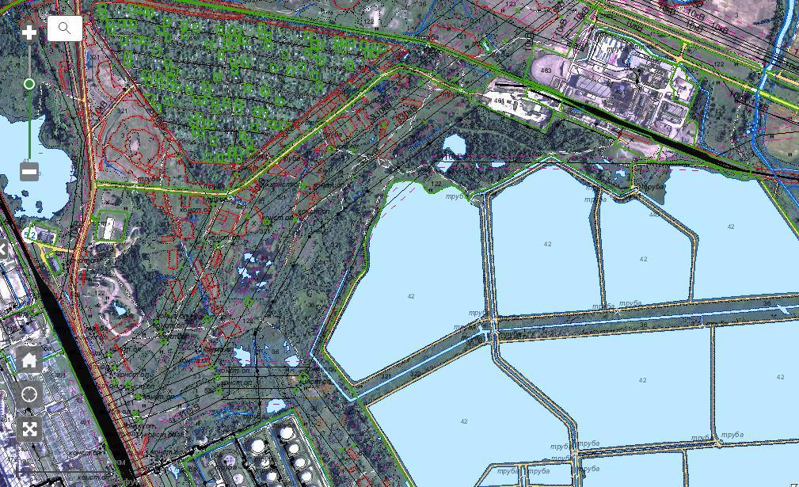

Рис.1 Ситуационный план размещения предприятия

Водопроводные сети запроектированы из полиэтиленовых напорных технических труб ПЭ80 PN10 SDR 13,6 - 63х4,7 по ГОСТ 18559-2001.
Колодцы на сети запроектированы из сборных ж/б элементов по СТБ 1077-97, в соответствии с т.п.р.901-09-11.84.
В колодцах предусматривается установка запорно-отключающей арматуры и фасонных частей.
В самой низкой точке прокладки сетей водопровода предусматривается устройство мокрого колодца, для опорожнения сети на случай проведения ремонтных работ.
Вокруг колодцев предусматривается асфальтобетонная отмостка.

Для учета потребляемой воды предусмотрена установка узла учета воды с водомером WPD в полипропиленовом колодце полной заводской готовности.
Основание под трубопроводы при открытом способе производства работ, принято грунтовое плоское с подготовкой из песчаного грунта. Обратная засыпка трубопроводов осуществляется защитным слоем из песчаного грунта толщиной 30 см, остальная засыпка выполняется местным мягким грунтом.

Настоящим проектом предусматривается строительство сети водопровода Д63мм.
Протяженность трассы – 2402 м, Глубина укладки труб до 2,0 м.
Источником водоснабжения являются кольцевые сети пожарно-технического водопровода Ф250мм филиала Лукомльская ГРЭС.

Сроки эксплуатации для полиэтиленовых труб составляет 50 лет.

Для обеспечения надежности и долговечности проектируемых сооружений предусмотрены следующие мероприятия:
- выполняется наружная гидроизоляция стенок колодцев и днища;
- стыки сборных железобетонных колец колодцев оклеиваются стеклотканью;
- все металлические элементы окрашиваются антикоррозийной эмалью;
- используются полиэтиленовые трубы, менее подверженные коррозии;
- трубопроводы укладываются на подготовленные, в соответствии с действующими нормативами, основание.

Техническое обслуживание систем водоснабжения предусматривает:
-наружный и внутренний (технический) систематический осмотр для выявления нарушений внешнего состояния элементов системы (целостность люков, ж/б элементов колодцев и т.д.);
-выявление просадок грунта по трассам подземных коммуникаций и вблизи колодцев;
-профилактические мероприятия по промывке и прочистке трубопроводов, колодцев;
-текущий и капитальный (1раз в 40-50 лет) ремонты;
При обнаружении неисправностей производить их устранение.

Общая продолжительность строительства объекта составит – 3,5 мес., в т.ч. подготовительный период – 0,5 мес.

Характеристика жилой зоны
Жилая зона от площадки строительства трубопровода технического водоснабжения расположена:
В южном направлениях от площадки строительства трубопровода технического водоснабжения расположена жилая застройка г.Новолукомль. Ближайшая жилая застройка находится на расстоянии – 2250 м (многоквартирная жилая застройка), 1930 м (усадебная застройка).

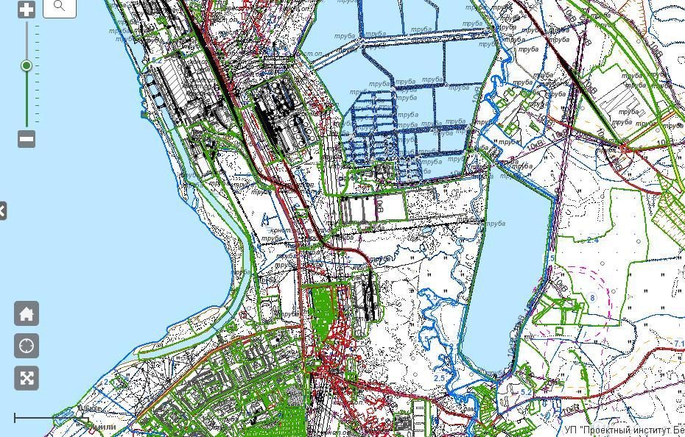

Рис.2 Жилая зона г.Новолукомль

В восточном направлении на расстоянии 1930м находится границы д. Богатырь;
В северном направлении на расстоянии 1500м расположен аг.Лукомль;
В северо-восточном направлении на расстоянии 2300м находится д. Заря.
В остальных направлениях населенные пункты еще более удалены.
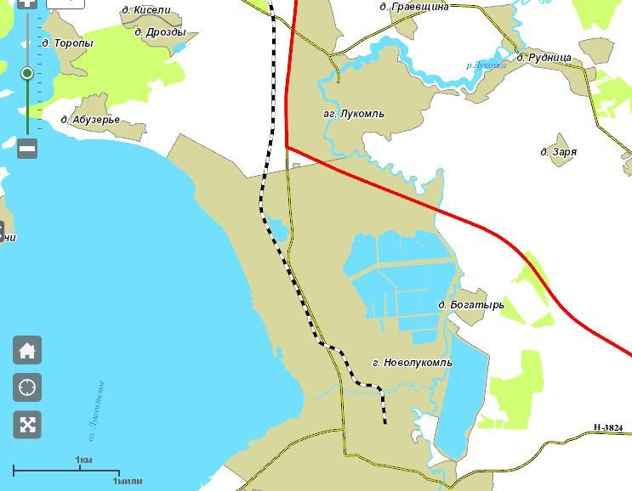

Рис.3 Близлежащие населенные пункты.

Характеристика промышленной зоны
Строительство трубопровода технического водоснабжения от Лукомльской ГРЭС до ОАО «Завод керамзитового гравия г.Новолукомль» производится в промзоне г.Новолукомль:
- в западном направлении – площадка по переработке ТБО г.Новолукомль;
- в северном направлении Гу «ПМК-58»,
- в северо-восточном направлении ОАО «Завод керамзитового гравия г.Новолукомль», в восточном направлении очистные сооружения,
- в южном направлении филиал Лукомльской ГРЭС.

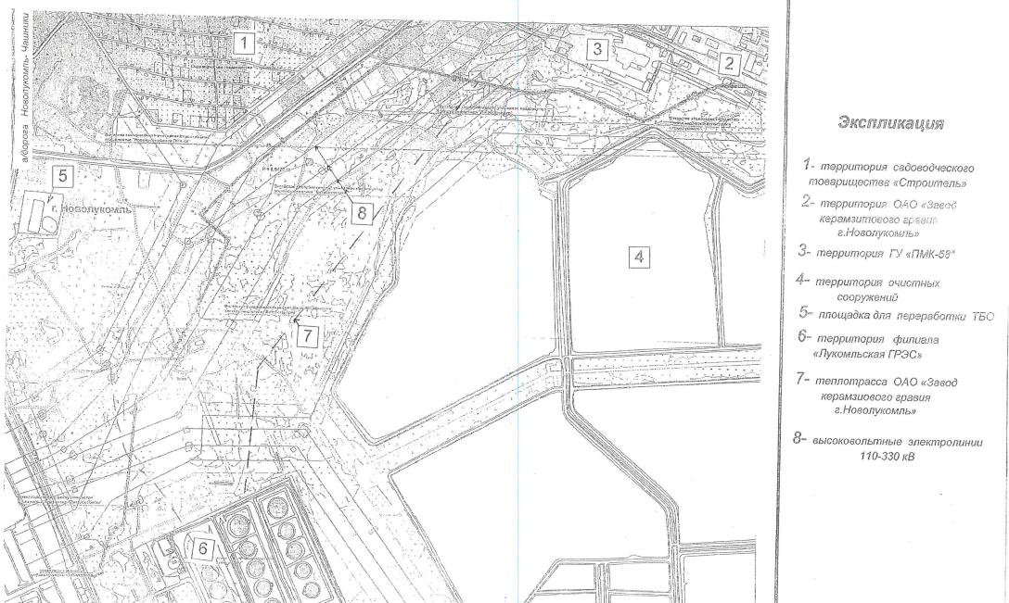

Рис.4 Близлежащие промпредприятия.

2.1 Заказчик планируемой хозяйственной деятельности

Заказчик проекта – ОАО «Завод керамзитового гравия г.Новолукомль», расположен по адресу: Витебская обл., Чашникский р-н, г. Новолукомль, ул. Крупское шоссе, 1.
Директор – М.Г.Лазарашвили

ОАО «Завод керамзитового гравия г.Новолукомль» является одним из крупнейших производителей керамзита в Европе и на постсоветском пространстве.

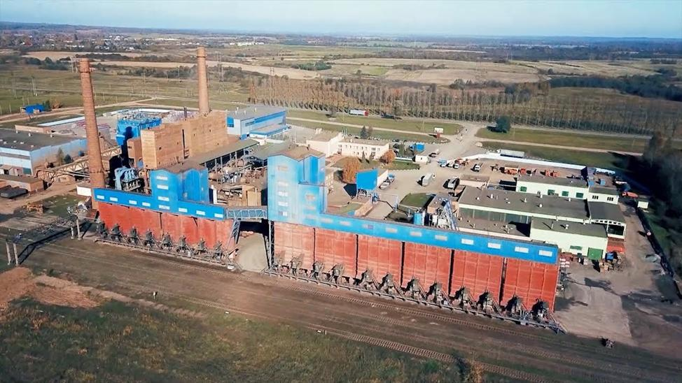

Рисунок 5 ОАО «Завод керамзитового гравия г.Новолукомль»

ОАО «Завод керамзитового гравия г.Новолукомль» является одним из крупнейших производителей керамзита в Европе и на постсоветском пространстве.
В период с 1977 года по 2020 год завод выпустил более 15 миллионов м3 керамзита.
Январь 2019 — в цеху производства керамзитобетонных изделий запущена новая автоматическая cтретч-худ упаковочная машина мод. Multi FleX1 (Дания). Использование новой станции упаковки позволяет увеличить скорость упаковки керамзитобетонных изделий на 87% по сравнению с обмоткой стретч-плёнкой, существенно увеличить устойчивость паллеты с грузом при транспортировке, обеспечить защиту продукции на паллете с пяти сторон, получить более презентабельный внешний вид, снизить расходы на электроэнергию, обеспечить низкое потребление плёнки, что уменьшит загрязнение окружающей среды.
Основными видами продукции предприятия являются:
- КЕРАМЗИТ фракции 10/16 мм, 4/10 мм, 0/4 мм (насыпью и фасовка в мешки по 0,8 м куб. и 0,05 м куб.) — теплоизоляционный и звукоизоляционный материал;

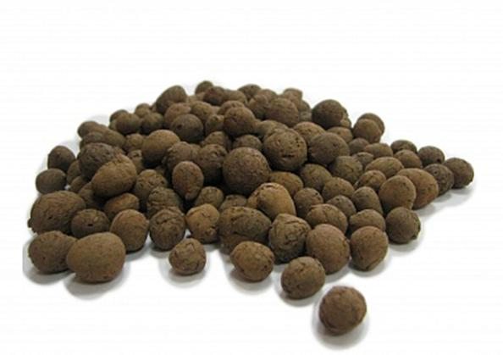

Рисунок 6

- КЕРАМЗИТОБЕТОННЫЕ БЛОКИ «ТермоКомфорт» — стеновой материал, который используется как в несущих, так и в ограждающих конструкциях, с высокими теплоизоляционными и звукоизоляционными свойствами, с высокой морозостойкостью и влагостойкостью, с повышенной комфортностью и долговечностью;
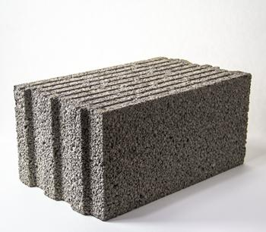

Рисунок 7

- ЭЛЕМЕНТЫ БЛАГОУСТРОЙСТВА ТЕРРИТОРИЙ — плиты тротуарные и камни бортовые бетонные.


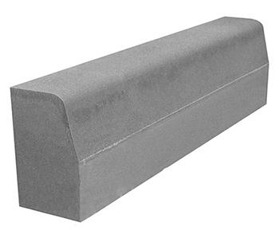

Рисунок 8

Продукция завода соответствует требованиям действующих стандартов -СТБ ЕН 13055-1-2003, СТБ ЕН 14063-1-2007, EN 13055-1, EN 14063-1, имеет СЕ-маркировку, дающую право на ввоз и применение в строительстве в странах Европейского Сообщества.
2.2 Альтернативные варианты размещения и реализация планируемой деятельности
В данном проекте рассматриваются две альтернативные площадки:
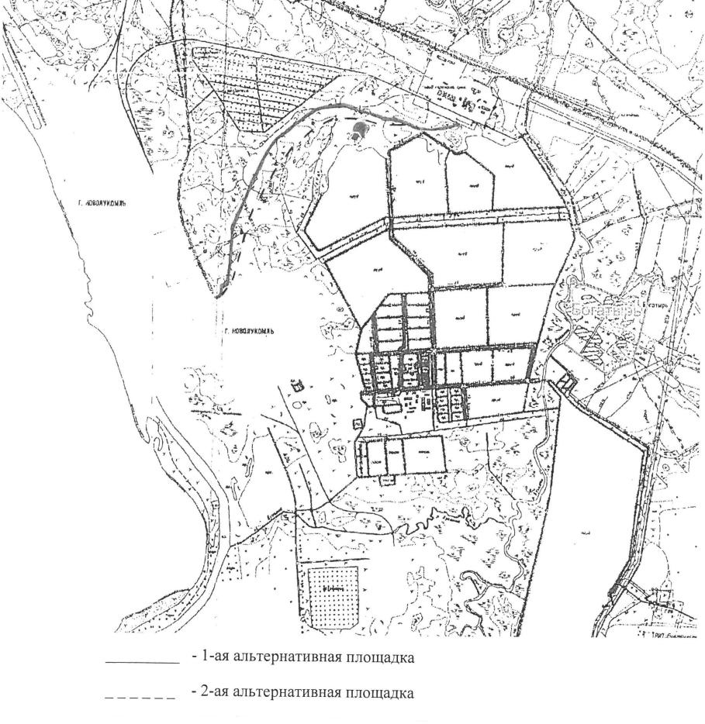
Рисунок 9 Альтернативные площадки

1-ая альтернативная площадка «Реализация проектного решения строительства технического водопровода»
Положительные последствия:
- высокая надежность и бесперебойность водоснабжения предприятия ОАО «Завод керамзитового гравия г.Новолукомль»;
- развитие инфраструктуры;
- стимулы реализации социальных программ.

Отрицательные последствия:
- кратковременное увеличение выбросов загрязняющих веществ в пределах площадки строительства в период строительства;
- потенциальное загрязнение поверхностных вод;
- возможное загрязнение почвы при оседании загрязняющих веществ;
- удаление объектов растительного мира.

2-ая альтернативная площадка «Реализация проектного решения строительства технического водопровода» – альтернативный вариант прокладки технического водопровода предлагается по другой трассе.
Положительные последствия:
- высокая надежность и бесперебойность водоснабжения предприятия. ОАО «Завод керамзитового гравия г.Новолукомль»;
- развитие инфраструктуры;
- стимулы реализации социальных программ.

Отрицательные последствия:
- кратковременное увеличение выбросов загрязняющих веществ в пределах площадки строительства в период строительства;
- расположение объекта в прибрежной полосе прудов;
- потенциальное загрязнение поверхностных вод;
- возможное загрязнение почвы при оседании загрязняющих веществ;
- значительное удаление объектов растительного мира.

«Нулевая альтернатива», означающая полный отказ от реализации проекта.
Положительные последствия:
- отсутствие отрицательных последствий реализации 1-ой альтернативы.
Отрицательные последствия:
- упущенная выгода для реализации производственно-экономических программ;
- упущенная выгода для реализации социальных программ;

Таблица 1
 | 1-ая альтернатива  «Реализация проектного решения строительства технического водопровода» |  | 2-ая альтернатива  «Реализация проектного решения строительства технического водопровода» |  | «Нулевая» альтернатива  «Отказ от реализации проектного решения строительства технического водопровода»
 | Положительные последствия | Отрицательные последствия | Положительные последствия | Отрицательные последствия | Положительные последствия | Отрицательные последствия
Природная среда: атмосферный воздух | — | - незначительное загрязнение на период строительства |  | - незначительное загрязнение на период строительства | отсутствие отрицательных последствий реализации 1-ой и 2-ой альтернативы | Увеличение вероятности оставление предприятия без водоснабжения
Природная среда: почвы, земельные ресурсы | — | - возможное загрязнение почвы при оседании ЗВ |  | - возможное загрязнение почвы при оседании ЗВ
Природная среда: поверхностные и подземные воды | — | - усиление процессов эвтрофирования водных объектов. | — | - усиление процессов эвтрофирования водных объектов.  - расположение объекта в прибрежной полосе прудов
Природная среда: расти-тельный мир | — | - удаление объектов растительного мира | — | - значительное удаление объектов растительного мира
Производственно-экономический потенциал | Высокая надежность и бесперебойность водоснабжения предприятия | — | Высокая надежность и бесперебойность водоснабжения предприятия | — | — | упущенная выгода для перспективного развития предприятия и реализации экономических программ
Социальная сфера | - развитие инфраструктуры;  - стимулы реализации социальных программ. | — | - развитие инфраструктуры;  - стимулы реализации социальных программ. | — | — | упущенная выгода для перспективного развития предприятия и реализации социальных программ
Демографическая ситуация | возникновение фактора улучшения демографической ситуации | — | возникновение фактора улучшения демографической ситуации | — | — | отсутствие дополнительных факторов улучшения демографической ситуации

Анализируя данную таблицу, можно сделать вывод, о том, что:
- 1-ая альтернативная площадка не приведет к значительному воздействию на окружающую среду и природные ресурсы и больше соответствует нормативному законодательству Республики Беларусь в сравнении со 2-ой альтернативной площадкой;
- отказ от строительства трубопровода технического водоснабжения от Лукомльской ГРЭС до ОАО «Завод керамзитового гравия г.Новолукомль» не имеет ни социальной, ни экономической обоснованности.

Реализация проектных решений альтернативного варианта №1 соответствует тенденции устойчивого развития принятой во всем цивилизованном мире, согласно которой повышение качества жизни достигается при допустимом воздействии на окружающую среду.

Рассматривался альтернативный вариант в технологии - выбор материала труб технического водоснабжения:

Достоинства стальных труб:
- прочность – одно из главных преимуществ стальных труб. Это имеет значение при перемещении по трубопроводам высоконапорных сред. В жилищно-коммунальной сфере прочностные качества стальных труб во внутренних санитарно-технических системах используются всего на 2-12%, а в инженерных – до 30%;
- устойчивость к разрывному давлению, позволяющее делать толщину стенки в 1,5-3 раза меньше, чем полимерной;
- низкий коэффициент теплового расширения. Линейное удлинение стальной трубы примерно в 20 раз меньше, чем трубы из сшитого полиэтилена;
- практически 100-процентная газовая и кислородная герметичность. Это свойство используется, прежде всего, в замкнутых инженерных системах (отопление, теплоснабжение) для предотвращения их завоздушивания.
Недостатки стальных труб:
- коррозия, небольшой срок эксплуатации – максимум 10–15 лет. Продукты коррозии ухудшают качество воды и засоряют внутреннюю полость труб, уменьшая их пропускную способность и ухудшая работу арматуры и устройств системы автоматического регулирования.
- большой вес, трудоемкий монтаж, требующий высокой квалификации монтажников;
- высокая теплопроводность. При транспортировке холодной воды трубы отпотевают, коррозируют снаружи, а прилегающая к ним стена увлажняется и разрушается;
- монтаж сетей осуществляется на резьбе или с помощью сварки. Сварной стык – самый уязвимый для коррозии участок;
- электропроводность, неустойчивость к агрессивной химической среде, высокий процент разрушений при замерзании жидкости;
- ограниченная длина поставляемых отрезков (на 1 км трубопровода диаметром 110 мм приходится от 84 стыков),
- ограниченная гибкость, требуется большое количество фасонных и соединительных деталей.

Достоинства чугунных труб:
- прочность (особенно труб из шаровидного графита);
- коррозионная стойкость к воде, бытовым и технологическим стокам;
- долговечность;
- стабильность свойств материала во времени;
- износостойкость;
- низкий коэффициент температурного расширения;
- пожаробезопасность;
- низкая стоимость.
Недостатки чугунных труб:
- хрупкость;
- значительная масса;
- сложность изготовления при малых диаметрах (менее 50 мм);
- поставка только прямыми отрезками незначительной длины.

В настоящее время наиболее перспективными и интересными для рассмотрения являются полиэтиленовые трубы.

Достоинства полиэтиленовых труб:
- высокая коррозийная и химическая стойкость, долговечность (гарантированный срок эксплуатации - от 25 лет),
- незначительная вероятность образования отложений на внутренней поверхности трубы;
- низкий коэффициент шероховатости, равный 0,01, что в среднем в 20 раз меньше, чем у стальных и примерно в 40-50 раз меньше, чем у чугунных);
- требуют меньших затрат электроэнергии на перекачку жидкости (актуально для горячего и холодного водоснабжения, поскольку там используется большая скорость потока транспортируемой среды);
- в 5-7 раз легче стальных, что облегчает монтажные работы, особенно в стесненных условиях (небольшие перемещения их при монтаже не требуют грузоподъемных механизмов), и удешевляет доставку;
- низкая теплопроводность материала, снижающая тепловые потери и уменьшающая образование конденсата на наружной поверхности труб;
- отсутствие необходимости в обслуживании;
- стыковая сварка полиэтиленовых труб дешевле, проще, занимает меньше времени, не требует дополнительных расходных материалов; возможность многократного монтажа и демонтажа при низких затратах;
- высокая надежность сварных швов соединений в течение всего срока эксплуатации трубопроводов;
- ремонтопригодность, позволяющая быстро ликвидировать механические повреждения;
- низкая вероятность физического разрушения трубопровода при замерзании жидкости, так как при этом труба увеличивается в диаметре, а затем, при оттаивании жидкости, приобретает прежний размер;
- практически отсутствует опасность физического разрушения трубопровода от гидроударов вследствие сравнительно низкого модуля упругости. Стандартный запас прочности полимерных труб – 50-60% сверх расчетного рабочего давления;
- возможность поставки длинномерными отрезками (бухтами), что сокращает сроки и стоимость монтажа и прокладки трубопровода (на 1 км трубопровода диаметром 110 мм приходится всего два стыка); гибкость труб позволяет проходить повороты трассы трубопровода без использования фасонных деталей;
- возможность объединения в одной оболочке до четырех труб, что позволяет максимально оптимизировать схему прокладки нескольких сетей (горячего и холодного водоснабжения и теплоснабжения) в зависимости от назначения и характера трассы;
- ПЭ трубы укладываются прямо в грунт без специальной защиты и изоляции.
- ПЭ трубы незаменимы при горизонтально направленном бурении (ГНБ)
- возможность использования полимеров для ремонта стальных трубопроводов;
- cущественная экономия воды при промывке вводимых в строй трубопроводов. Их достаточно промыть один раз, тогда как стальные – как минимум три раза;
- ПЭ труба - это надежный щит от микроорганизмов и бактерий, ее внутренний слой не отдает в транспортируемую жидкость никаких вредных примесей.
- просадка строения, к которому подведен трубопровод, вызовет разрушение металлической трубы, в то время как полиэтиленовая способна растягиваться без потери своих качеств до 7%
- экологическая чистота;
- минимальная звукопередача в помещении за счет высокой пластичности стенки, что позволяет увеличивать скорость транспортируемой жидкости в напорных трубопроводах до 6-9 м/с без нарушения санитарных акустических норм.
Недостатки полиэтиленовых труб:
- имеют жесткие ограничения по рабочему давлению, напрямую зависящему от средней температуры в течение всего срока эксплуатации, а также максимальному диаметру трубы;
- особенная технология проведения монтажных работ;
- невысокая устойчивость к ультрафиолетовому воздействию, приводящая к снижению эксплуатационных характеристик полиэтиленовых труб.

Анализируя все недостатки и преимущества, выбор очевиден в пользу полиэтиленовых труб.

- Оценка существующего состояния окружающей среды региона планируемой деятельности

Строительство трубопровода технического водоснабжения от Лукомльской ГРЭС до ОАО «Завод керамзитового гравия г.Новолукомль» осуществляется севернее г.Новолукомля в промзоне.
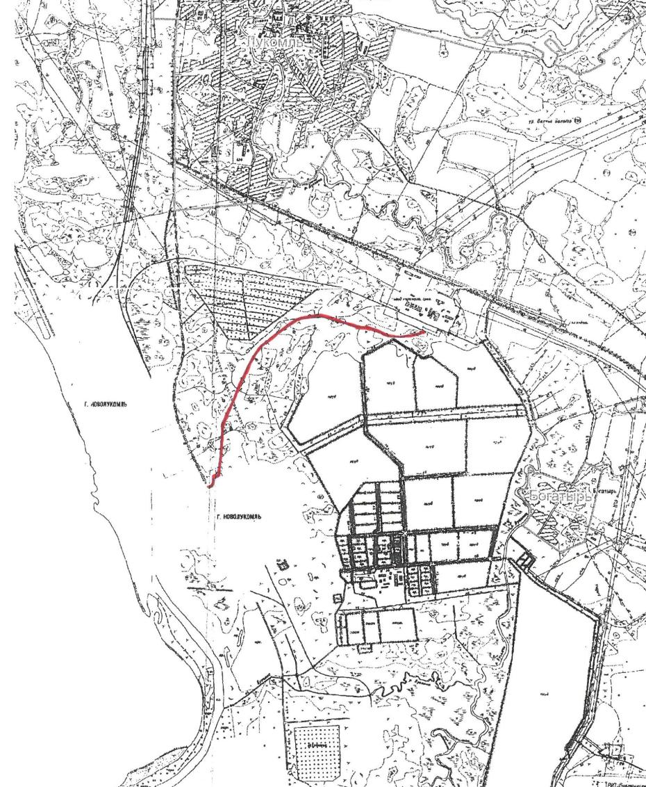

Рис.10 Место расположения объекта

Новолукомль — город в Чашникском районе Витебской области Белоруссии. Расположен на южном берегу озера Лукомское в 23 км к югу от города Чашники. Население — около 15000.
Возник в 1964 году с началом строительства Лукомльской ГРЭС как пос. Пионерный.
С 31 декабря 1965 года — городской посёлок. С 31 июля 1970 года — присвоен статус города.
В г.Новолукомль все дома многоэтажные, со всеми коммунальными удобствами. В окрестностях г.Новолукомль ведётся частное строительство коттеджей.
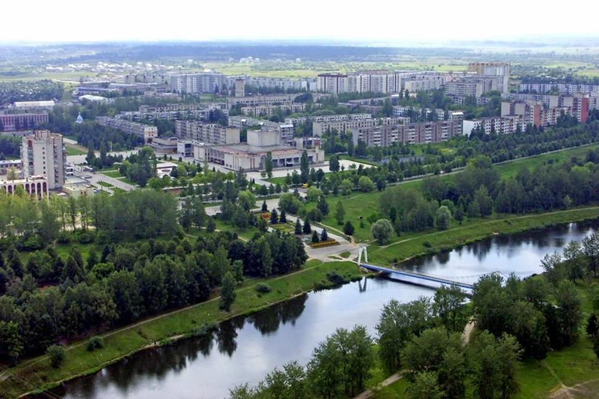

Рис.11 Жилая застройка г.Новолукомля

Главная достопримечательность города, его "жемчужина" – озеро Лукомльское.
Город расположен на юго-восточной стороне озера.
Озеро Лукомльское и "Лукомльская" ГРЭС – являются визитной карточкой города.
ГРЭС стоит на северо-восточном берегу озера. На противоположном берегу находится оздоровительный комплекс «Сосновый бор».

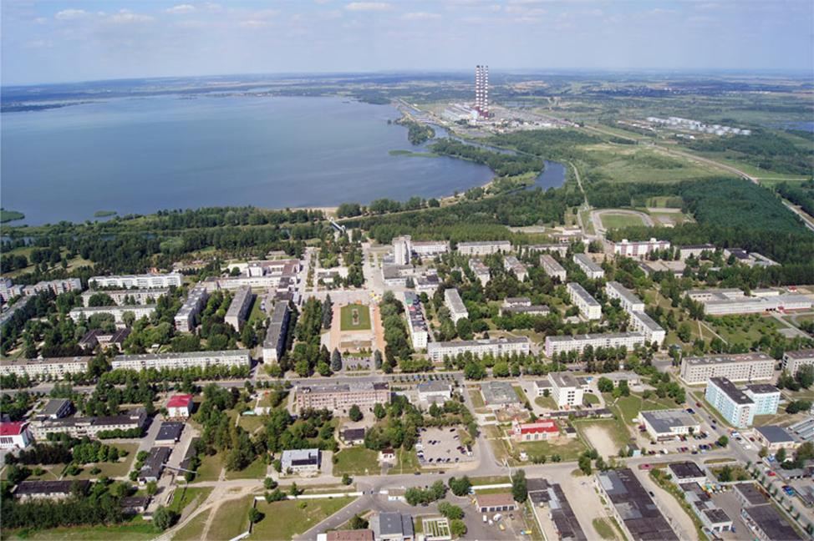

Рисунок 12 ГРЭС
От юго-восточного берега озера сделан канал, соединяющий озеро с ГРЭС. Длина канала 2,5 км, ширина 25—30 м и глубина 6 м. Зимой вода в канале не замерзает, благодаря рассчитанным параметрам канала и плавному течению воды. Водные просторы г.Новолукомль дают возможность развития водных видов спорта. Гребля на байдарках и каноэ – спортивная визитная карточка города. Этим видом спорта в г.Новолукомль занимаются более 40 лет. Идеальные водные условия дают возможность тренироваться на озёрной воде и на воде с течением на канале. И это не всё. Озеро и канал расположены относительно друга друг так, что можно регулировать тренировки и с учётом ветра и волны, по своему усмотрению. И конечно же важным обстоятельством для тренировок это - зимняя вода. Не замерзающий канал длинной 3 км (6 км на круг), даёт возможность тренироваться на воде круглый год. В городе есть спорткомплекс, стадион, лесопарковая зона для тренировок. Всё это расположено компактно, как и сам город Новолукомль. Город в длину 3,5 км, в ширину 1,5 км. Компактность архитектурной застройки города в сочетании с природным ландшафтом, водными просторами придают очарование и уникальность Новолукомлю.
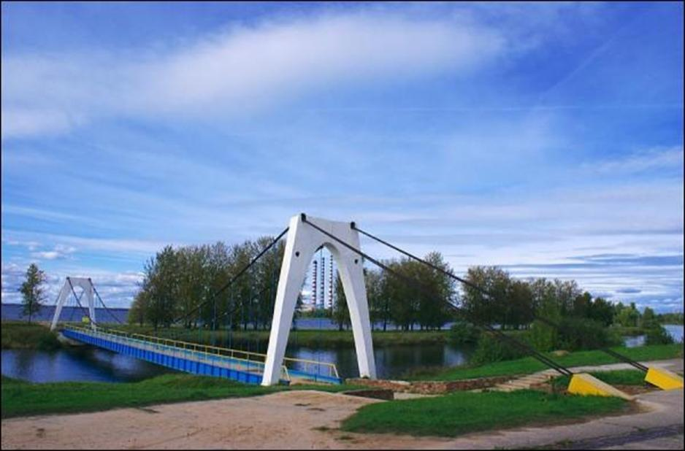 Рисунок 13
Зелёных насаждений в городе достаточно, также на противоположном берегу озера (4км) стоит лес.
Достопримечательности
Лукомльская ГРЭС (1964 год)
" Лукомльская" ГРЭС – рукотворная достопримечательность города. Высота её трёх труб - 250 метров каждая. ГРЭС стоит на северо-восточном берегу озера.
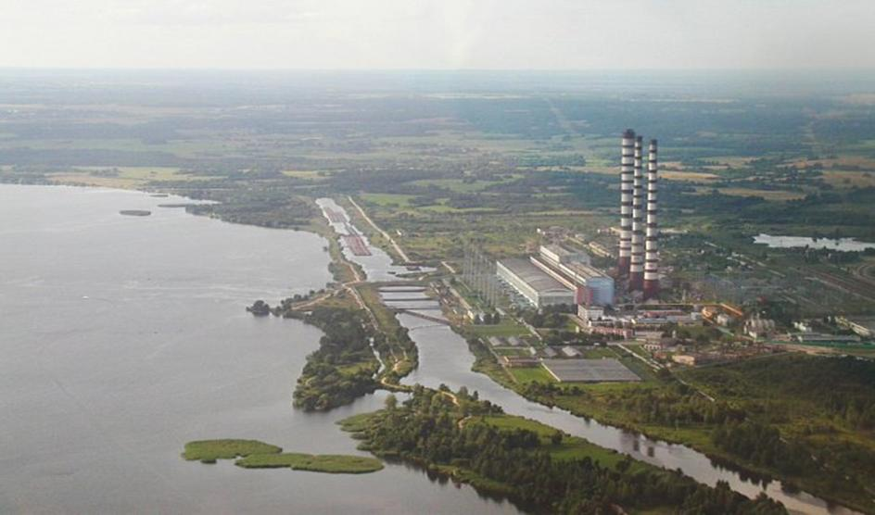 Рисунок 14
Воскресенская церковь (1994) — в ночь с 3 на 4 марта 2009 года случился пожар — огнём был поврежден купол церкви, стены, имущество (церковная утварь спасена), кровля на площади 60 кв.м. На текущий момент церковь практически полностью восстановлена.
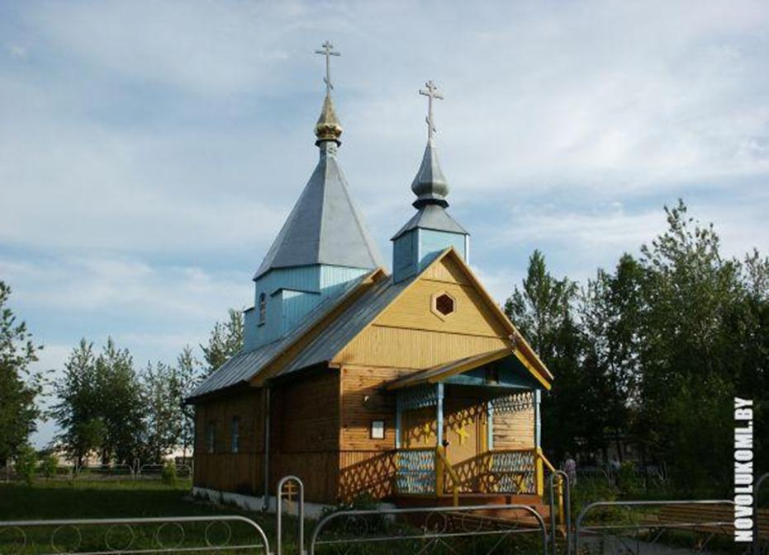
Рисунок 15
Костел Святой Марии Магдалены
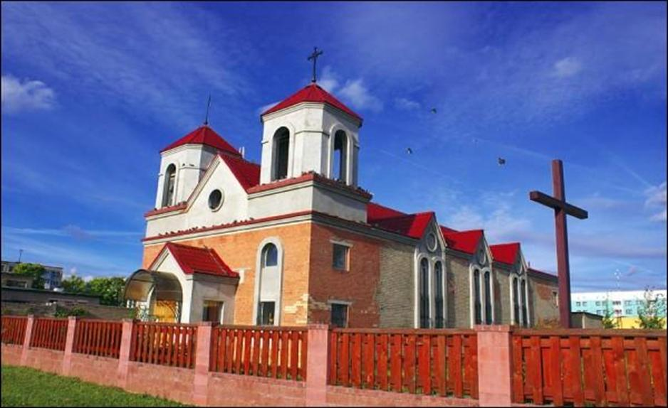
Рисунок 16
В шести километрах от г.Новолукомль, к востоку от озера, лежит деревня Лукомль — утративший былое величие древний город удельного княжества Полоцкой земли. Первое упоминание о Лукомле относится к 1078 г. («Поучение» Владимира Мономаха). Лукомские князья в XV—XVI вв. состояли на службе московских князей. Во время Ливонской войны (1563 г.) Лукомль был разрушен. Сохранились археологические памятники: городище «замок», селища, курганы. На северном возвышенном берегу озера расположен курганный могильник, состоящий из 143 курганов. Круглые в плане насыпные курганы имеют высоту 0,5-2,5 метра, отдельные курганы имею высоту 3 метра. Курганы тянутся полосой на 400 метров вдоль берега. Время появления курганов — X—XI век.
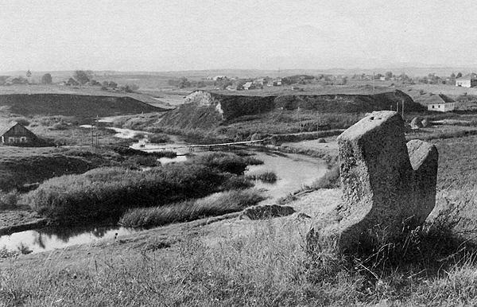
Рисунок 17
3.1 Природные условия и ресурсы региона планируемой деятельности
Под определением состояния окружающей среды следует понимать фактическое сложившееся состояние рассматриваемого региона с учетом устойчивости к техногенному воздействию, характеризующееся определенными показателями и соответствующими нормативами.
В городе функционируют следующие предприятия:
Лукомльская ГРЭС — самая мощная электростанция Беларуси;
ОАО «Завод Этон» — энергосберегающее и вентиляционное оборудование;
ОАО «Завод керамзитового гравия г.Новолукомль»;
Производственный цех ОАО «Молоко»;
Новолукомльская центральная районная больница.

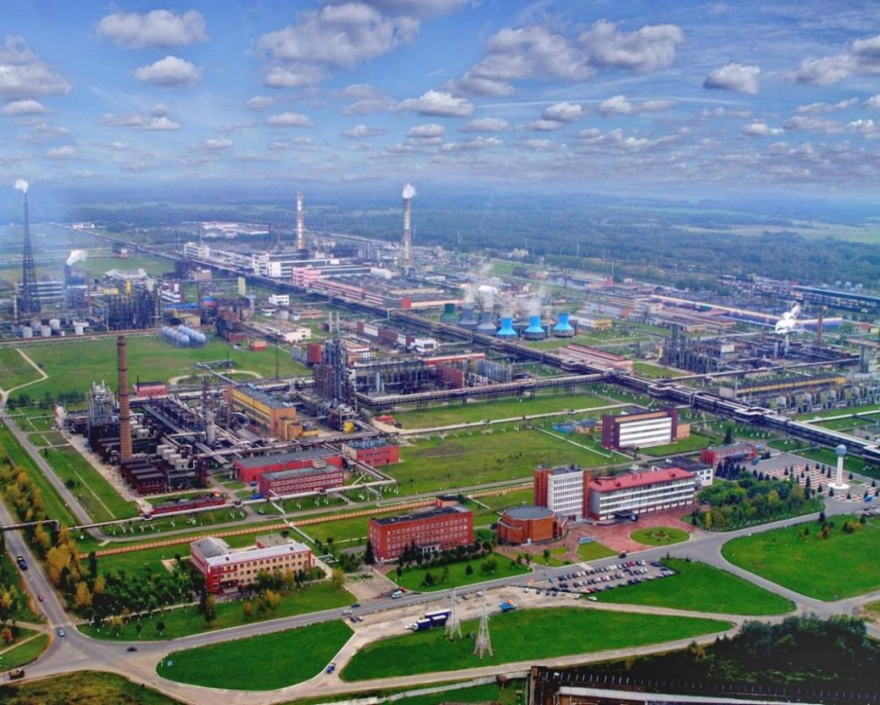
Рис. 18 Промышленный узел

Экологическая ситуация в городе неблагоприятна. По числу выбрасываемых в окружающую среду вредных веществ город занимает четвёртое место в республике (8 тыс. тонн).
Количество вредных веществ в расчете на одного жителя составляет 1385 кг в год, и этот показатель является самым высоким в республике.
Лукомльская ГРЭС — самый большой источник загрязнения атмосферы и воды.
В 2014 году была введена в эксплуатацию парогазовая установка, которая заменяет 2-3 энергоблока ЛГРЭС и тем самым позволяет снизить загрязнение воздуха.
Жителями города производится массовое озеленение территорий.
3.1.1 Климат и метеорологические условия
Климат района умеренно-континентальный и по сравнению с остальной территорией Республики Беларусь, наиболее прохладный, повышенно влажный, с выраженной континентальностью. Зима умеренно-холодная, преобладающая температура днем -7, -9 ºС, ночью -9, -12 ºС, редко достигает – 35 ºС. Абсолютный минимум - минус 44 градуса. Почва промерзает на глубину 0,6-0,8 м. Максимальная глубина промерзания почвы приходится на февраль-март и достигает 80-86 см, а в малоснежные зимы 1,0-1,1 м. Устойчивый снежный покров образуется в первой половине декабря, раньше, чем в других областях республики. Толщина снежного покрова 40-70 см, средняя – 30 см. Число дней с устойчивым снежным покровом – 120. Весна прохладная с неустойчивой погодой. Устойчивый снежный покров сохраняется до конца марта. Лето умеренно-теплое. Преобладающая дневная температура воздуха 16-20 ºС, редко достигает 30-38 ºС, ночная 12-15 ºС. Осадки выпадают в виде кратковременных ливней. Снежный покров разрушается в конце марта.
Средняя температура июля повышается с севера на юг от плюс 17,5 градуса до плюс 18 градусов по Цельсию. Абсолютный максимум—плюс 36 градусов по Цельсию. Осень в первой половине теплая и сухая, во второй – прохладная с моросящими дождями и туманами, по ночам бывают заморозки. Осадки выпадают в виде моросящих дождей, с середины октября возможны снегопады. Влажный атлантический воздух обуславливает высокую относительную влажность воздуха зимой (83—91 процент). Весной и летом она снижается до 67—80 процентов. Среднегодовое количество осадков составляет 600 мм, в том числе твердые составляют около 13 процентов, жидкие— 75, смешанные—около 12 процентов. 70—75 процентов осадков приходится на теплую половину года (апрель—октябрь). Максимальное количество осадков приходится на три летних месяца и составляет 250 мм, в зимнее время в виде снега выпадает 150 м. В период ливневых дождей количество осадков в сутки достигает 107 мм. Ветры в течение года преобладают западные и юго-западные. Скорость ветра 2-5 м/сек. На протяжении года в области преобладают западные ветры, продвигающиеся со стороны Балтийского моря. Сильные ветры (15 метров в секунду) наблюдаются сравнительно редко, и чаще всего в холодную пору года. Преобладающие ветра по сезонам составляют: зимой – юго-западные и юго-восточные, средняя скорость 5 метров в секунду; весной – юго-восточные и северо-восточные, средняя скорость 3,8 метров в секунду; летом – северо-западные и юго-западные, средняя скорость 3,6 метров в секунду; осенью – юго-западные и юго-восточные, средняя скорость 4,4 метров в секунду.
Метеорологические и климатические характеристики, определяющие условия рассеивания вредных веществ в атмосферном воздухе исследуемой территории приведены в таблице № 7.
Таблица № 2
№ п.п. | Наименование характеристик |  |  |  |  |  |  |  |  | Величина
1 | Коэффициент, зависящий от стратификации атмосферы, А |  |  |  |  |  |  |  |  | 160
2 | Коэффициент рельефа местности |  |  |  |  |  |  |  |  | 1
3 | Средняя максимальная температура наружного воздуха наиболее жаркого  месяца года (июль), Т град. С |  |  |  |  |  |  |  |  | +20,5
4 | Средняя максимальная температура наружного воздуха наиболее холодного месяца года (для котельных, работающих по отопительному графику), Тград. С |  |  |  |  |  |  |  |  | -4,8
5 | Среднегодовая роза ветров, %
 | С | СВ | В | ЮВ | Ю | ЮЗ | 3 | СЗ | Штиль
 | 7 | 4 | 7 | 13 | 24 | 18 | 17 | 10 | 3 | январь
 | 17 | 8 | 7 | 7 | 15 | 13 | 16 | 17 | 7 | июль
 | 11 | 6 | 9 | 12 | 21 | 15 | 15 | 11 | 5 | год
6 | Скорость ветра (U*) (по средним многолетним данным), повторяемость превышения которой составляет 5% |  |  |  |  |  |  |  |  | 7 м/с

3.1.2 Атмосферный воздух
Основное влияние на уровень загрязнения компонентов природной среды на территории планируемой деятельности и прилегающей к ней территории оказывает промышленная деятельность близлежащих предприятий и автотранспорт движущийся по ближайшим улицам.
Существующий уровень загрязнения атмосферного воздуха оценивается значениями фоновых концентраций загрязняющих веществ района, в котором предполагается строительство, наличием производственных площадей действующих объектов, интенсивностью движения автотранспорта на данной территории и другими факторами.
Значения фоновых концентраций загрязняющих веществ в атмосферном воздухе предполагаемого района размещения объектов, предоставленные ГУ «Республиканский центр по гидрометеорологии и мониторинга окружающей среды» от 28.02.2019г. № 9-2-3/392, приведены в таблице 3.

Таблица 3 – Фоновые концентрации загрязняющих веществ в атмосферном воздухе
Код вещества | Наименование  вещества | Фоновая концентрация (среднее),  мкг/м³ | Предельная допустимая концентрация (ПДК), мкг/м³ |  | Класс опасности
Код вещества | Наименование  вещества | Фоновая концентрация (среднее),  мкг/м³ | максимальная разовая | среднесуточная | Класс опасности
2902 | Твердые частицы | 81 | 300,0 | 50,0 | 3
0008 | Тв.ч.10 | 42 | 150 | 50 | 3
0330 | Сера диоксид | 62 | 500,0 | 200,0 | 3
0337 | Углерода оксид | 860 | 5000,0 | 3000,0 | 4
0301 | Азота диоксид | 50 | 250,0 | 1005,0 | 2
0303 | Аммиак | 40 | 200 | - | 4
1325 | Формальдегид | 21 | 30 | 12 | 2
1071 | Фенол | 3,4 | 10 | 7 | 2
0703 | Бензапирен | 1,8 | - | 5 нг/м3 | 1
Как видно из таблицы, средние значения фоновых концентраций основных контролируемых веществ составляют:
Твердые частицы – 0,27 доли ПДК,
Тв.ч.10 – 0,28 доли ПДК,
Сера диоксид – 0,124 доли ПДК,
Углерода оксид – 0,172 доли ПДК,
Азота диоксид - 0,2 доли ПДК,
Аммиак – 0,2 доли ПДК,
Формальдегид – 0,7 доли ПДК,
Фенол - 0,34 доли ПДК.

Основной объем выбросов загрязняющих веществ от проектируемого объекта будет состоять из формальдегида, фенола,твердых частиц.
Существующие уровни загрязнения атмосферного воздуха не представляет угрозы для здоровья населения в связи с удаленностью жилой зоны.
    - Поверхностные воды
Проектируемый объект расположен за границами территорий, подлежащих специальной охране.

В западном направлении на расстоянии 1070 м от объекта строительства расположено озеро Лукомльское.
Озеро Лукомльское (Лукомское) — одно из крупнейших озёр в Белоруссии, находится в пределах территории Лукомльского сельсовета на юге Чашникского района Витебской области, у границы с Минской областью. На восточном берегу озера расположен город Новолукомль. Является четвёртым по площади (37,71 км²) озером в Белоруссии, вторым по объёму воды (249 млн км³) и восьмым по длине береговой линии (36,4 км. Из озера вытекает река Лукомка, впадающая в реку Улла. Относится к бассейну Западной Двины.

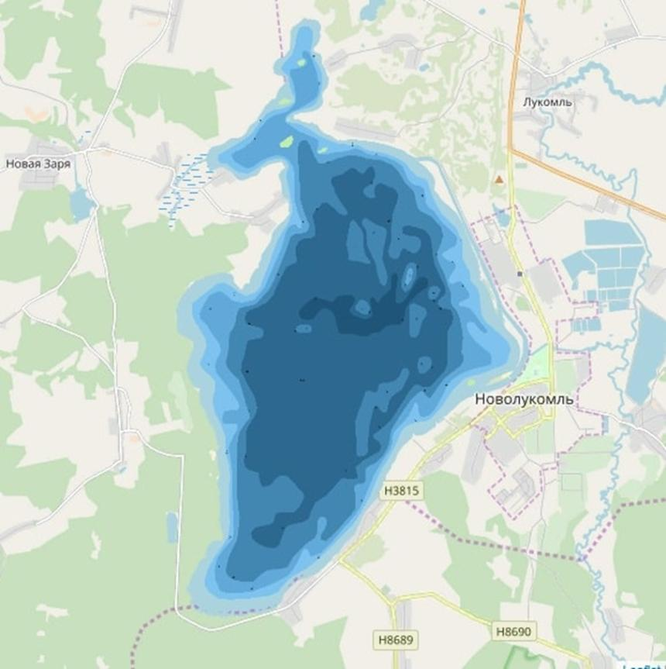
Рисунок 19 оз.Лукомльское

Водосбор (площадью 179 км²) на севере и западе имеет холмисто-моренный рельеф, южнее его формы более сглаженные и приобретают вид пологовсхолмленной равнины, сложенной песками. Леса занимают 1/4 часть площади, тянутся к юго-западу от озера. Заболоченные участки (около 7 %) в долинах впадающих рек — на севере и юго-востоке.
Котловина озера подпрудного типа, овального типа, вытянута с севера на юг на 10,4 км, расширяясь к центру до 6,5 км (при средней ширине 3,5 км). Её окружают невысокие пологие склоны (3—5 м), и только на северо-западе берега повышаются до 15 м. Сложены они моренными суглинками, супесями и на отдельных участках песками. Спускаются к воде низкими песчаными берегами, которые на юго-западе и западе, сливаясь со склонами, образуют абразионный уступ высотой 1—2 м.
Береговая линия (длина 36,4 км) слабо изрезана и только на юге имеются два больших залива — Гурецкая и Гулянская луки.
На мелководья (до 2 м) приходится 10 % площади, глубины более 4 м занимают 27,1 %. Донные отложения представлены в основном песками, выстилающими зону литорали до глубины 3— 4 м, на востоке — до 8 м, и оливковыми кремнеземистыми сапропелями, занимающими всю поверхность профундали. Средняя мощность отложений около 4 м.
Озеро Лукомльское — водоём эвтрофного типа. Существующий сток по реке Лукомке с 1969 года зарегулирован плотиной, поднявшей уровень в озере на 1,5 м. На севере впадают около 10 небольших ручьев, на северо-западе — река Цитранка, вытекающая из озера Сивцево возле деревни Заборье. Соединено ручьями с 3 небольшими безымянными озёрами и с оз. Святое (на северо-востоке).

С 1969 года озеро Лукомльское служит водоёмом-охладителем тепловой электростанции Лукомльской ГРЭС — самой крупной электростанции в стране. Это во многом определило его гидрохимический и гидрологический режим.
Для технических целей вода поступает на электростанцию по искусственному каналу длиной 2,5 км, шириной 25—30 м и глубиной 6 м в восточной части озера. Возвращается она подогретой — на 8—12° выше, чем озерная. Интенсивное перемешивание способствует установлению однородного термического и газового режима.
Средняя температура в летний период в зоне подогрева (7 % площади акватории) составляет 21,6°, в зоне с естественным режимом 19,8°.
Хорошая аэрация благоприятствует насыщению воды кислородом. Содержание солей достигает 195—250 мг/л, цветность 25— 30°. Летом прозрачность составляет 3— 4 м, зимой — 5 м.
Безледный период увеличился на 2 месяца. Ледостав продолжается со второй половины декабря до середины марта, толщина льда более 30 см.
Сравнение с показателями водной массы до строительства ГРЭС свидетельствует, что произошло улучшение качества воды — «омоложение» озера, появились признаки мезотрофии.
Водоём достаточно сильно загрязнён (по содержанию NH4+ превышение ПДК в 2-2,5 раза). Высокие концентрации сульфатов и хлоридов (16,73 мг/дм³ и 17,7 мг/дм³, соответственно).
Озеро имеет большое хозяйственное значение. Здесь находится крупнейшая в Белоруссии тепловая электростанция — Лукомльская ГРЭС и молодой город энергетиков — Новолукомль. Подогретая вода электростанции используется для инкубационного цеха и заполнения прудов озерно-товарного рыбного хозяйства. На западном берегу расположена зона отдыха — летний детский лагерь и оздоровительный комплекс. Оборудовано несколько зон отдыха и туристических стоянок. Деревни Вал, Мелешковичи, Посемковичи, Симоновичи, Гурец, Тарапы пользуются озерной водой для бытовых целей.

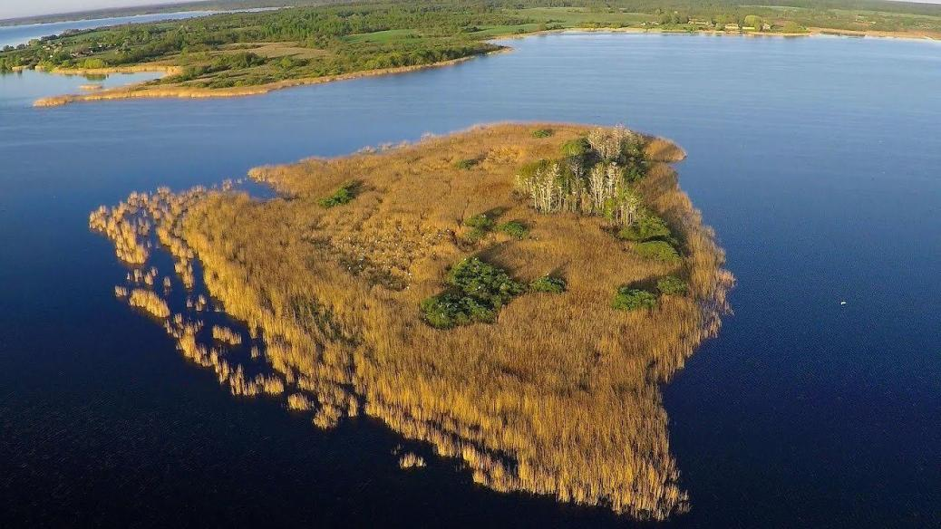

Рисунок 20

Объект строительства расположен вне водоохранных зон и прибрежных полос водных объектов.

    - Гидрогеологическая среда и подземные воды
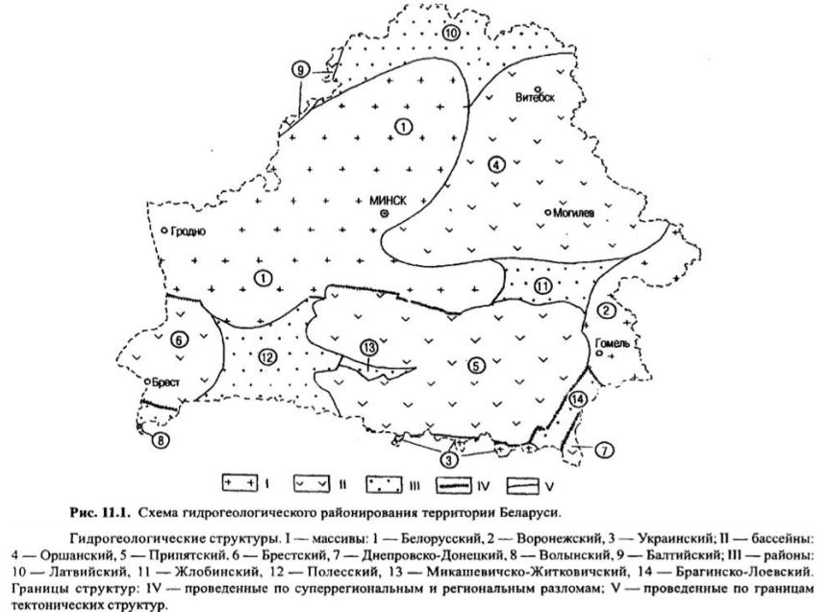

Геологическое строение характеризуется инженерно-геологическими колонками по скважинам.
В скважинах 4,6-14 вскрыт почвенно-растительный слой мощностью 0,2-0,6 м.
В скважинах 1-3,15,16 вскрыты насыпные песчаные грунты ИГЭ-1.Грунты представляют собой перемешанные пески пылеватые, гравий. Мощность насыпных песчаных грунтов 0,4-2,3 м.
В скважинах 5,17 вскрыты насыпные глинистые грунты ИГЭ-2.Грунты представляют собой перемешанные супеси, суглинки, пески. Мощность насыпных песчаных грунтов 0,7-1,8 м.
Насыпные грунты образовались в процессе строительства существующих зданий, сооружений, прокладки коммуникаций, устройства проездов и благоустройства прилегающей территории.
Под насыпными песчаными грунтами ИГЭ-1 в скважине 3 вскрыты пески мелкие ИГЭ-3.Пески маловлажные, средней прочности. Мощность песков мелких 1,2 м.
Под насыпными грунтами ИГЭ-1, ИГЭ-2 в скважинах 2,5,15,16 и в скважинах 4,6,8,10,14 вскрыты пески пылеватые ИГЭ-4 средней прочности. Пески маловлажные, влажные и водонасыщенные. Мощность песков 0,2 - 1,1 м.
Под ИГЭ-2, ИГЭ-3, ИГЭ-4 в скважинах 3,5,6,9,11,13,14-17 вскрыты моренные пластичные супеси ИГЭ-5 с линзами песков пылеватых водонасыщенных. Супеси с гравием и галькой до 15%, средней прочности. Мощность супесей 1,1-2,8 м.
В скважинах 1,2,4,7,8,10,12,15,17 в нижней части разреза вскрыты моренные полутвердые суглинки ИГЭ-6 с гравием и галькой до 10%, средней прочности.
В скважине 1 вскрыты внутриморенные пески мелкие ИГЭ-7.Пески водонасыщенные, средней прочности. Мощность песков 0,5 м.
В период изысканий грунтовые воды типа «верховодка» зафиксированы в скважинах 2,4-8,15,16 в насыпных песчаных грунтах ИГЭ-1 и песках пылеватых ИГЭ-4 на кровле моренных отложений. Воды спорадического распространения зафиксированы в скважинах 1,3,5,6,9,11,13,14 они приурочены к внутриморенным пескам мелким ИГЭ-7 и линзам (мощностью 0,1 м) песков пылеватых в моренных супесях ИГЭ-5.
При проектировании следует учесть, что в осеннее-весенние и дождливые периоды времени года возможно образование «верховодки» по всей толщи насыпных песчаных грунтов ИГЭ-1 и песков пылеватых ИГЭ-4.В эти же периоды времени года воды спорадического распространения могут распространятся по всей толще моренных супесей ИГЭ-5.
По результатам химических анализов подземные воды не агрессивны к бетонам любых марок.
С инженерно-геологических позиций участок проектируемого строительства условно благоприятный для строительства.
Осложняющими факторами являются:
- наличие насыпных грунтов большой мощности;
- наличие подземных вод на глубине заложения водопровода;
- возможность насыпных грунтов ИГЭ-1, песков мелких ИГЭ-5 и песков пылеватых ИГЭ-4 при динамических воздействиях переходить в «плывун», а супесей ИГЭ-5 и суглинков ИГЭ-6 при этих же условиях переходить в текучепластичное и даже текучее состояние, ухудшая при этом свои свойства.
При строительстве должны применяться методы работы, не приводящие к ухудшению свойств грунтов основания замачиванием, размывом поверхностными водами, промерзанием, повреждением механизмами и транспортом.

    - Рельеф, земельные ресурсы и почвенный покров

Для оценки современного состояния почв использовались данные «Республиканского центра аналитического контроля в области охраны окружающей среды» (приложение В). Полученные данные по содержанию химических веществ в почве позволяют определить существующий фон по содержанию элементов в природной среде и существующую антропогенную нагрузку на почвенный покров.
Основными источниками загрязнения почв тяжелыми металлами и нефтепродуктами являются выбросы в атмосферу загрязняющих веществ. Значительный вклад при этом вносят автотранспорт, объекты энергетики и промышленные предприятия.
Пробные площадки приняты на месте строительства трубопровода технического водоснабжения.
Результаты химического анализа почв предоставлены в таблице №4.
Таблица№4
Наименование определяемого вещества | Фактическое значение определяемого вещества, мг/кг. | Фактическое значение определяемого вещества, мг/кг. | Фактическое значение определяемого вещества, мг/кг. | Фактическое значение определяемого вещества, мг/кг. | Нормированное значение
 | пп№1 | пп№1 | пп№1 | пп№1
Нефтепродукты | <5 | <5 | <5 | <5 | 100
Медь | 5,07 | 5,56 | 7,5 | 7,84 | 66
Цинк | <10 | <10 | <10 | <10 | 110
Хром | 10,1 | 11,9 | 14,2 | 14,5 | 100
Никель | 13,7 | 10,3 | 12,2 | 9,8 | 40
Свинец | 5,07 | 7,94 | 9,87 | 5,49 | 32
Марганец | 60,9 | 61,9 | 62,4 | 50,6 | 1000

На исследуемой территории содержание нефтепродуктов в грунтах не превышает ПДК. Данные грунты не требуют специальных мероприятий по обращению с ними и могут быть использованы при производстве строительных работ на объекте (рекультивации нарушенных земель).
На исследуемой территории содержания тяжелых металлов в грунтах не превышают ПДК. Данные грунты не требуют специальных мероприятий по обращению с ними и могут быть использованы при производстве строительных работ на объекте (рекультивации нарушенных земель).

    - Растительный и животный мир. Леса.

Представителями сегетальной флоры на изучаемой территории являются следующие виды растений: пырей ползучий (Elytrigia repens), пастушья сумка обыкновенная (Capsella bursa-pastoralis), лебеда раскидистая (Atriplex patula), вьюнок полевой (Convolvulus arvensis), василёк синий (Centaurea cyanus), овёс пустой (Avena fatua), бодяк полевой (Cirsium arvense), осот полевой (Sonchus arvensis) и др.
Также примыкает травянистая рудеральная растительность пустырей, малоиспользуемых и неиспользуемых участков, других нарушенных местообитаний, образовавшаяся в результате деятельности человека. Наиболее широкое распространение получили следующие виды растений: мать-и-мачеха обыкновенная(Tussilago farfara), крапива двудомная (Urtica dioica), подорожник большой (Plantago major),одуванчик обыкновенный (Taraxacum officinale), лопух большой (Arctium lappa), люпин многолетний (Lupinus polyphyllus), цикорий обыкновенный (Cichorium intybus), полынь горькая(Artemisia absinthium), горец птичий (Polygonum aviculare) и др.
На повышенных участках рельефа получили развитие в основном сосняки, в понижениях произрастают ельники. На переходах от возвышенностей к верховым болотам большое распространение имеют смешанные и мягколиственные леса, в состав которых входят береза, осина.
Кустарничково-зеленомошные сосновые леса представлены сосняками мшистыми и сосняками брусничными. Подлесок в сосняке мшистом редкий, представлен крушиной ломкой (Frangula alnus), рябиной обыкновенной (Sorbus aucuparia), на отдельных участках в древостое и в подросте присутствует ель обыкновенная (Picea abies). В живом напочвенном покрове доминируют зеленые мхи (Pleurozium schreberi, Dicranum sp., Hylocomium proliferum).

Растения, занесенные в Красную книгу Республики Беларусь, на исследуемой территории не обнаружены.

Животный мир

По зоогеографическому районированию участок относится к Северному озерному району.
В пределах исследуемой территории в различных типах биотопов обитают следующие виды земноводных, широко встречающиеся на территории всей Витебской области: лягушка травяная(Rana temporaria), лягушка остромордая (Rana arvalis), лягушка озерная (Rana ridibunda), лягушка съедобная (Pelophylax esculenta), чесночница обыкновенная (Pelobates fuscus), жаба зеленая (Bufo viridis), жаба серая (Bufo bufo). Разнообразие земноводных характеризуется высокой степенью заурядности и не имеет уникальных черт или особенностей видового разнообразия и численности.
Среди пресмыкающихся на исследуемой территории обитают: ящерицы (прыткая (Lacerta agilis) и живородящая (Zootoca vivipara)), уж обыкновенный (Natrix natrix), гадюка обыкновенная (Vipera berus).
Фауна земноводных и пресмыкающихся на территориях, занятых в сельском хозяйстве, характеризуется высокой степенью тривиальности и низкой плотностью.
На данной территории отмечены виды птиц, относящиеся к синантропному экологическому комплексу: сорока (Pica pica), галка(Corvus monedula), серая ворона (Corvus cornix), воробей полевой (Passer montanus), скворец обыкновенный (Sturnus vulgaris), воробей домовый (Passer domesticus) и другие.
Птицы и млекопитающие, занесенные в Красную книгу Республики Беларусь, вдоль исследуемого участка не выявлены.
3.1.7 Природные комплексы и природные объекты
Территория Чашникского района размещена в границах Чашникской равнины. На юго-западе и западе - Лукомльская возвышенность. Наивысшая точка - 242 м – в 4 км от д.Добромысли.
В направлении с юга на север по территории района несет свои воды река Лукомка, еще одна природная артерия протекает с запада на север. Большим количеством озер примечательна здешняя земля. На одном из них - Лукомльском - находится крупнейшая в республике одноименная гидроэлектростанция.
В районе находится часть ландшафтного заказника республиканского значения Селява, созданы ботанические заказники местного значения Сосняги, Липники.

    - Природно-ресурсный потенциал, природопользование
Чашникский район расположен на юге Витебской области, его площадь -1,5 тысяч квадратных километров. В его состав входят города Чашники и Новолукомль и 213 населенных пунктов.
В районе проживает 39,6 тысяч человек, из них более 9 тысяч – в районном центре Чашники и около 15 тысяч – в Новолукомле.
Развито сельское хозяйство. Работают предприятия деревообрабатывающей, топливной, легкой и пищевой промышленности.
Основными минерально-сырьевыми ресурсами района вблизи города Новолукомля, имеющими промышленное значение, являются глины, пески и песчано-гравийные отложения, минеральные воды.
С юга на север на территории района протекает река Лукомка, а с запада на север – река Улла. В районе 70 озёр, среди них – Лукомльское озеро, на берегу которого построена крупнейшая в республике Лукомская ГРЭС.
На берегу озера Лукомльское функционирует оздоровительный комплекс "Сосновый бор" , расположенным в экологически чистой зоне.

3.2 Природоохранные и иные ограничения

Экологическими ограничениями для реализации планируемой деятельности являются: наличие в регионе планируемой деятельности особо охраняемых природных территорий, ареалов обитания редких животных, мест произрастания редких растений.
Заказники республиканского значения:
Селява;
Ботанические заказники местного значения;
Зеленое лядо;
Сосняги;
Липники.

Реализация планируемой деятельности не окажет вредного воздействия на особо охраняемые природные территории в связи с их удаленностью.
Проектируемый объект находится вне водоохранных зон и прибрежных полос водных объектов.

На территории объекта строительства отсутствуют животные и растения, занесенные в Красную Книгу Республики Беларусь, места гнездования птиц и пути миграции животных.

Непосредственной ценности для сохранения флоры, фауны, миграционных путей диких животных, мест гнездования птиц площадь размещения объекта не имеет.

В связи с этим необходимость в ограничениях по строительству и эксплуатации объекта отсутствуют.

  - Социально-экономические условия региона планируемой деятельности

На территории города Новолукомль расположены промышленные предприятия, ведущие строительные, транспортные, торговые организации, учреждения социальной сферы, определяющие уровень социально-экономического развития района. Сформированный на территории города Новолукомль экономический потенциал ориентирован на максимальное вовлечение в хозяйственную деятельность экономических ресурсов, которыми располагает прилегающая территория Чашникского района.
Перспективно для района направление использования запасов глинистого сырья и гравийно-песчаного материала. Добычу глины осуществляет открытое акционерное общество «Завод керамзитового гравия г. Новолукомль» и филиал Минского завода строительных материалов «Карьероуправление «Лукомль-1». ОАО «Завод керамзитового гравия г. Новолукомль» добывает глины в объеме порядка 200 тыс. тонн в год, карьероуправление «Лукомль-1» соответственно около 650 тыс. тонн в год. Широкое распространение на территории района имеют месторождения строительных песков. Филиал «Управление строительством Лукомльской ГРЭС открытого акционерного общества «Белэнергострой» добывает ежегодно 20 тыс. куб. метров.
Лукомльская ГРЭС – тепловая электростанция (Государственная Районная Электрическая Станция), расположенная в городе Новолукомль является филиалом Республиканского унитарного предприятия электроэнергетики «Витебскэнерго» Белорусского государственного энергетического концерна «Белэнерго», одно из крупнейших предприятий в стране по выработке энергии
Градообразующий потенциал города Новолукомль составляет промышленное производство. Наряду с электроэнергией предприятия города Новолукомль производят электродвигатели, энергосберегающее оборудование, керамзит, цельномолочную продукцию, хлебобулочные изделия. Основными промышленными предприятиями города являются Лукомльская ГРЭС, ОАО «Завод керамзитового гравия», ОАО «Завод «Этон», Производственный цех ОАО «Молоко» г. Витебска, филиал «Лукомль энергоремонт» открытого акционерного общества «Белэнергоремналадка». Город обеспечивает 56,1 % общего объема промышленного производства района (без учета Лукомльской ГРЭС). На предприятиях занято 3135 чело век, или 45,8 % общей численности занятых.

- Воздействие планируемой деятельности на окружающую среду

Возможные виды вредного воздействия на окружающую среду от объекта строительства, следующие:
- Выбросы загрязняющих веществ в атмосферный воздух во время производства работ от строительной техники;
- Загрязнение почв;
- Образование отходов строительства;
- Воздействие на объекты растительного мира.

4.1 Воздействие на атмосферный воздух
Источниками загрязнения атмосферного воздуха являются выбросы от строительной техники и дорожная пыль.
Выбросы от строительной техники и агрегатов будут носить локальный масштаб и кратковременный характер (3,5 месяца). Рабочим проектом не предусматриваются источники выбросов загрязняющих веществ в атмосферный воздух.
По окончании работ по строительству трубопровода технического водоснабжения от Лукомльской ГРЭС до ОАО «Завод керамзитового гравия г.Новолукомль» биотоп на данной территории приобретет сложившуюся во времени устойчивость.

4.2 Воздействие физических факторов на окружающую среду
4.2.1. Шумовое воздействие
Основным источником шума на рассматриваемой территории является работа двигателей строительного автотранспорта на период строительства.
Шум будет носить локальный масштаб и кратковременный характер (3,5 месяца).
В период эксплуатации шум будет отсутствовать.

4.2.2. Воздействие вибрации

Основанием для разработки данного раздела служат санитарные нормы и правила «Требования к производственной вибрации, вибрации в жилых помещениях, помещениях административных и общественных зданий», утвержденные Постановлением Министерства здравоохранения РБ №132 от 26.12.2013г.
Вибрация – механические колебания и волны в твердых телах. Вибрация конструкций и сооружений, инструментов, оборудования и машин может приводить к снижению производительности труда вследствие утомления работающих, оказывать раздражающее и травмирующее воздействие на организм человека, служить причиной вибрационной болезни.
На рассматриваемой площадке не имеется оборудование, являющееся источниками общей технологической вибрации.
Источники общей транспортной вибрации – движение автотранспорта.
На рассматриваемой территории предусмотрены все необходимые мероприятия с целью предотвращения распространения вибрации и исключения вредного воздействия на человека.
Также, учитывая расстояния от проектируемых объектов до ближайших жилых домов, воздействие общей вибрации будет отсутствовать.
4.2.3. Воздействие инфразвуковых колебаний
Основанием для разработки данного раздела служат санитарные нормы и правила «Требования к инфразвуку на рабочих местах, в жилых и общественных помещениях и на территории жилой застройки», утвержденные Постановлением Министерства здравоохранения РБ №121 от 06.12.2013г.
Звуком называют механические колебания в упругих средах и телах, частоты которых лежат в пределах от 17-20 Гц до 20 000 Гц. Эти частоты механических колебаний способно воспринимать человеческое ухо. Механические колебания с частотами ниже 17 Гц называют инфразвуками.
Нормируемыми параметрами постоянного инфразвука являются уровни звукового давления в октавных полосах со среднегеометрическими частотами 2, 4, 8 и 16 Гц. Нормируемыми параметрами непостоянного инфразвука являются эквивалентные по энергии уровни звукового давления в октавных полосах со среднегеометрическими частотами 2, 4, 8 и 16 Гц и эквивалентный общий уровень звукового давления.
На территории проектируемого объекта отсутствует оборудование, способное производить инфразвуковые колебания.
4.2.4. Воздействие электромагнитных излучений
Основанием для разработки данного раздела служат:
– санитарные нормы и правила «Требования к обеспечению безопасности и безвредности воздействия на население электрических и магнитных полей тока промышленной частоты 50 Гц», утверждены постановлением Министерства здравоохранения Республики Беларусь от 12.06.2012 № 67;
– гигиенический норматив «Предельно-допустимые уровни электрических и магнитных полей тока промышленной частоты 50 Гц при их воздействии на население», утвержден постановлением Министерства здравоохранения Республики Беларусь от 12.06.2012 № 67.
Электромагнитные волны (излучения) представляют собой процесс одновременного распространения в пространстве изменяющихся электрического и магнитного полей. Излучателем (источником) электромагнитных волн является всякий проводник, по которому проходят переменные токи.
Оценка воздействия электромагнитных излучений на людей осуществляется по следующим параметрам:
- по энергетической экспозиции, которая определяется интенсивностью электромагнитных излучений и временем его воздействия на человека;
- по значениям интенсивности электромагнитных излучений;
- по электрической и магнитной составляющей;
- по плотности потока энергии.

На территории рассматриваемого объекта отсутствуют источники электромагнитных излучений с напряжением электрической сети 330 кВ и выше, источники радиочастотного диапазона (частота 300 мГц и выше).

  - Воздействие на поверхностные и подземные воды

При проведении, предусмотренных проектом, строительных работ возможно загрязнение подземных вод. Источниками загрязнения водной среды являются производственные процессы, выполняемые при строительных работах:
- земляные работы (разработка траншей и т.п.);
- транспортные и монтажные работы.

Объект расположен вне границ территорий, подлежащих специальной охране.
Проектируемый объект не оказывает влияния на поверхностные и подземные воды.
Для предотвращения негативного воздействия на окружающую среду предусматриваются следующие мероприятия:
  - строгое соблюдение мер и правил по охране окружающей среды и рациональному использованию природных ресурсов;
  - обеспечение жесткого контроля за соблюдением всех технологических и технических процессов;
  - своевременный вывоз образующихся и накопленных отходов;
- загрязнение поверхностных вод возможно лишь в период проведения строительных работ в случаи проливов ГСМ, однако, при соблюдении всех природоохранных мероприятий, загрязнение поверхностных вод сведено к нулю.
В целом загрязнения грунтовых, подземных и поверхностных вод не произойдет.

  - Воздействие на земельные ресурсы и почвенный покров

Изменение почвенного покрова и земель территории планируемого строительства, в первую очередь может быть связано:
- c выбросами загрязняющих веществ в атмосферный воздух в период строительства;
- c другими факторами воздействия, способствующими механическому нарушению земель и их химическому загрязнению от строительной техники.
Воздействие на земельные ресурсы при реализации проектных решений заключается:
а) на этапе строительства – в возможном загрязнении почвогрунтов в результате проливов топлива и горюче-смазочных материалов при заправке и работе строительной техники и механизмов;
б) несанкционированного складирования отходов.
Организация рельефа площадки решена с учетом природных условий, строительных и технологических требований, условий организации стока поверхностных вод, расположения инженерных сетей и коммуникаций.

Вдоль прокладки сетей технического водопровода предусматривается снятие плодородного грунта в объеме 2895,9м³ , который в дальнейшем используется для восстановления плодородного грунта на площади 9653 м² (в т.ч. 437 м² – площадь огородов и изрытых площадок).

Вдоль прокладки сетей технического водопровода предусматривается избыток минеральный грунт в объеме: 7,48 м³ (17,95 т).

Таким образом, соблюдение природоохранных требований при проведении строительных работ при их непродолжительном характере и предусмотренная последующая рекультивация сведут к минимуму возможное негативное воздействие на почвенной покров рассматриваемой территории.

Транспортировка песка для подготовки траншеи под укладку трубопровода будет осуществляться из карьера ДРСУ-183«Болино», расположенного на расстоянии 8 км от объекта строительства.
Щебень будет подвозиться с производственной базы завода ОАО «Завод керамического гравия г.Новолукомль», расположенной на расстоянии 3 км от объекта строительства.

  - Обращение с отходами

Система обращения с отходами должна строиться с учетом выполнения требований природоохранного законодательства, изложенных в статье 17 Закона Республики Беларусь «Об обращении с отходами» от 20 .07 2007 г.№273-З, в редакции от 10.05.2019 г. №186-З, а также следующих базовых принципов:
- приоритетность использования отходов по отношению к их обезвреживанию или захоронению при условии соблюдения требований законодательства об охране окружающей среды и с учетом экономической эффективности;
- приоритетность обезвреживания отходов по отношению к их захоронению.
- связи со спецификой планируемой деятельности проблему обращения с отходами необходимо рассматривать по двум направлениям: образование отходов производства при строительстве и отходов при эксплуатации.
Основными источниками образования отходов на этапе строительства является: проведение демонтажа, подготовительных и строительно-монтажных работ, обслуживания и ремонта строительной техники, механизмов и дополнительного оборудования, жизнедеятельность рабочего персонала.
Строительные отходы, образующиеся в процессе проведения строительно-монтажных работ, предусматривается временно хранить на специально отведенной оборудованной площадке с целью последующей передачи на использование или захоронение (при невозможности использования). Организация хранения отходов осуществляется в соответствии с требованиями статьи 17 Закона Республики Беларусь «Об обращении с отходами» от 20 .07 2007 г.№273-З, в редакции от 10.05.2019 г. №186-З.
Захоронение коммунальных отходов осуществляет на полигоне ТКО.

Места хранения отходов на территории (до образования объема необходимого для перевозки) определяются с учетом природоохранного, санитарного и противопожарного законодательства. Места хранения отходов на территории должны быть обустроены и обозначены. Отходы, которые не могут быть использованы или не могут быть использованными сторонними организациями, передаются на обезвреживание.
Перечень коммунальных отходов на период строительства:
Таблица 5
Наименование  отхода | Код | Кол-во, т/период строительства | Класс опасности | Утилизация
Отходы производства, подобные отходам жизнедеятельности населения | 9120400 | 0,8 | Неопасные | По договору с ЖКХ вывозятся для утилизации на полигон ТБО

В процессе строительства образуются строительные отходы (отходы строительных материалов) проектом предусмотрена классификация и раздельная утилизация отходов:
Смешанные отходы строительства, сноса зданий и сооружений (3991300 – 4 класс) – 0,15 т, сучья, ветви, вершины (1730200 - неопасные) – 3,2 т, отходы корчевания пней (1730300 - неопасные) – 4,3 т.

Смешанные отходы строительства, сноса зданий и сооружений, сучья, ветви, вершины, отходы корчевания пней направляются на предприятие ОАО «Атодоркомплекс» г. Орша.
Стволы от удаляемой древесно-кустарниковой растительности (95,1 т) направляются на предприятие ОАО «Завод керамзитового гравия г.Новолукомль» для использования в качестве топлива для котельной предприятия.

4.6 Воздействие на растительный и животный мир

В ходе проведения работ по строительству технического водопровода будет предусмотрено удаление объектов растительного мира.
В соответствии с Постановлением Совета Министров республики Беларусь от 25.10.2011 №1426 (в редакции Постановления Совета Министров Республики Беларусь от 26.04.2019г. №265) «О некоторых вопросах обращения с объектами растительного мира» на последующей стадии будет разработан таксационный план и определены направление и количество компенсационных мероприятий.

Проектом предусматривается удаление древесно-кустарниковой растительности.
Таблица №6
№ (поз по ГП) | Наименование породы |  | Кол-во  (шт)  (м2) | Высота  (м) | Диа-метр  (см) | Качественное состояние | Порода удаляемых деревьев
1 | Осина обыкновенная | шт | 1 | 5 | 3 | хорошее | Лиственное быстрорастущей породы
2 | Осина обыкновенная | шт | 1 | 7 | 5 | хорошее | Лиственное быстрорастущей породы
3 | Береза повислая | шт | 1 | 5 | 3 | хорошее | Лиственное быстрорастущей породы
4 | Осина обыкновенная | шт | 1 | 7 | 5 | хорошее | Лиственное быстрорастущей породы
5 | Осина обыкновенная | шт | 1 | 6 | 4 | хорошее | Лиственное быстрорастущей породы
6 | Ива козья | шт | 1 | 8 | 7 | удовл. | Лиственное малоценной породы
7 | Береза повислая | шт | 1 | 5 | 3 | удовл. | Лиственное быстрорастущей породы
8 | Береза повислая | шт | 1 | 5 | 3 | удовл. | Лиственное быстрорастущей породы
9 | Береза повислая | шт | 1 | 5 | 3 | удовл. | Лиственное быстрорастущей породы
10 | Береза повислая | шт | 1 | 5 | 3 | удовл. | Лиственное быстрорастущей породы
11 | Береза повислая | шт | 1 | 5 | 3 | удовл. | Лиственное быстрорастущей породы
12 | Береза повислая | шт | 1 | 5 | 3 | удовл. | Лиственное быстрорастущей породы
13 | Береза повислая | шт | 1 | 5 | 3 | удовл. | Лиственное быстрорастущей породы
14 | Береза повислая | шт | 1 | 5 | 3 | удовл. | Лиственное быстрорастущей породы
15 | Береза повислая | шт | 1 | 7 | 5 | удовл. | Лиственное быстрорастущей породы
16 | Береза повислая | шт | 1 | 15 | 13 | хорошее | Лиственное быстрорастущей породы
17 | Береза повислая | шт | 1 | 16 | 20 | хорошее | Лиственное быстрорастущей породы
18 | Береза повислая | шт | 1 | 18 | 20 | хорошее | Лиственное быстрорастущей породы
19 | Береза повислая | шт | 1 | 10 | 10 | хорошее | Лиственное быстрорастущей породы
20 | Береза повислая | шт | 1 | 16 | 20 | хорошее | Лиственное быстрорастущей породы
21 | Береза повислая | шт | 1 | 18 | 30 | хорошее | Лиственное быстрорастущей породы
22 | Береза повислая | шт | 1 | 10 | 10 | хорошее | Лиственное быстрорастущей породы
23 | Береза повислая | шт | 1 | 10 | 10 | хорошее | Лиственное быстрорастущей породы
24 | Береза повислая | шт | 1 | 10 | 20 | хорошее | Лиственное быстрорастущей породы
25 | Береза повислая | шт | 1 | 25 | 38 | хорошее | Лиственное быстрорастущей породы
26 | Береза повислая | шт | 1 | 10 | 10 | хорошее | Лиственное быстрорастущей породы
27 | Береза повислая | шт | 1 | 7 | 5 | хорошее | Лиственное быстрорастущей породы
28 | Яблоня | шт | 1 | 6 | 2 | удовл. | Плодовой породы
29 | Береза повислая | шт | 1 | 7 | 5 | хорошее | Лиственное быстрорастущей породы
30 | Ива белая | шт | 1 | 5 | 6 | удовл. | Лиственное быстрорастущей породы
31 | Ива белая | шт | 1 | 6 | 4 | удовл. | Лиственное быстрорастущей породы
32 | Береза повислая | шт | 1 | 4 | 3 | хорошее | Лиственное быстрорастущей породы
33 | Осина обыкновенная | шт | 1 | 5 | 3 | удовл. | Лиственное быстрорастущей породы
34 | Осина обыкновенная | шт | 1 | 5 | 3 | удовл. | Лиственное быстрорастущей породы
35 | Осина обыкновенная | шт | 1 | 5 | 3 | удовл. | Лиственное быстрорастущей породы
36 | Береза повислая | шт | 1 | 7 | 5 | удовл. | Лиственное быстрорастущей породы
37 | Береза повислая | шт | 1 | 16 | 14 | удовл. | Лиственное быстрорастущей породы
38 | Осина обыкновенная | шт | 1 | 5 | 3 | удовл. | Лиственное быстрорастущей породы
39 | Береза повислая | шт | 1 | 9 | 6 | удовл. | Лиственное быстрорастущей породы
40 | Ива козья | шт | 1 | 16 | 30 | удовл. | Лиственное малоценной породы
41 | Береза повислая | шт | 1 | 10 | 10 | удовл. | Лиственное быстрорастущей породы
42 | Береза повислая | шт | 1 | 15 | 10 | хорошее | Лиственное быстрорастущей породы
43 | Береза повислая | шт | 1 | 15 | 10 | хорошее | Лиственное быстрорастущей породы
44 | Береза повислая | шт | 1 | 15 | 10 | хорошее | Лиственное быстрорастущей породы
45 | Береза повислая | шт | 1 | 15 | 10 | хорошее | Лиственное быстрорастущей породы
46 | Береза повислая | шт | 1 | 18 | 12 | хорошее | Лиственное быстрорастущей породы
47 | Береза повислая | шт | 1 | 15 | 10 | хорошее | Лиственное быстрорастущей породы
48 | Осина обыкновенная | шт | 1 | 9 | 10 | хорошее | Лиственное быстрорастущей породы
49 | Осина обыкновенная | шт | 1 | 9 | 10 | хорошее | Лиственное быстрорастущей породы
50 | Осина обыкновенная | шт | 1 | 9 | 10 | хорошее | Лиственное быстрорастущей породы
51 | Ива белая | шт | 1 | 7 | 5 | удовл. | Лиственное быстрорастущей породы
52 | Осина обыкновенная | шт | 1 | 7 | 5 | удовл. | Лиственное быстрорастущей породы
53 | Осина обыкновенная | шт | 69 | 1,5 | 3 | удовл. | Лиственное быстрорастущей породы
54 | Осина обыкновенная | шт | 17 | 4 | 3 | удовл. | Лиственное быстрорастущей породы
55 | Поросль Ива белая (м2) | м2 | 3 | 2 |  | удовл. | Лиственное быстрорастущей породы
56 | Поросль Ива белая (м2) | м2 | 387 | 3 |  | удовл. | Лиственное быстрорастущей породы
57 | Поросль Ива белая (м2) | м2 | 78 | 2 |  | удовл. | Лиственное быстрорастущей породы
58 | Поросль Ива белая (м2) | м2 | 36 | 2 |  | удовл. | Лиственное быстрорастущей породы
59 | Поросль Ива белая (м2) | м2 | 68 | 2,5 |  | удовл. | Лиственное быстрорастущей породы
60 | Поросль Ива белая (м2) | м2 | 23 | 3,5 |  | удовл. | Лиственное быстрорастущей породы
61 | Поросль Ива белая (м2) | м2 | 3 | 3 |  | удовл. | Лиственное быстрорастущей породы
62 | Поросль Ива белая (м2) | м2 | 12 | 3 |  | удовл. | Лиственное быстрорастущей породы

ИТОГО: 136 деревьев быстрорастущей лиственной породы, 2 дерева малоценной лиственной породы, 1 дерево плодовой породы, 610 м² – поросль ивы белой.

Проектом предусмотрено удаление иного травяного покрова:
Таблица 7
№ (поз) | Наименование породы | Кол-во  (м²) | Качественное состояние | Примеч.
1 | Иной травяной покров | 9216 | удовл. | Сети технического водопровода

Для снижения негативного воздействия проектом предусматривается:
- все работы вблизи сохраняемых деревьев выполнять вручную, а сами деревья оградить сплошными инвентарными щитами с целью предотвращения их повреждения.
- работы по сносу и пересадке объектов растительного мира производить в благоприятный для посадок период;
В период эксплуатации технического водопровода влияние на растительный мир отсутствует.

Период воздействия на животный мир приурочен к этапу проведения строительных работ; в период эксплуатации объекта влияние будет минимальным.
Основные факторы воздействия: беспокойство, изъятие местообитаний в пределах границ земельного отвода.

Строительно-монтажные работы выполнять строго в границах отвода земельного участка.

На территории объекта строительства отсутствуют животные и растения, занесенные в Красную Книгу Республики Беларусь, места гнездования птиц и пути миграции животных.

  - Санитарно-защитная зона

Охранная зона - земельные участки с особыми условиями использования, правовой режим которых определяется ограничениями прав, устанавливаемыми в зависимости от места положения участка. Режим использования этих земель определяется специальными нормативными правовыми актами.
Санитарно-защитная зона (далее – СЗЗ) – территория с особым режимом использования, размер которой обеспечивает достаточный уровень безопасности здоровья населения от вредного воздействия (химического, биологического, физического) объектов на ее границе и за ней.

В соответствии со Специфическими санитарно-эпидемиологическими требованиями к установлению санитарно-защитных зон объектов, являющихся объектами воздействия на здоровье человека и окружающую среду, утвержденные Постановлением Совета Министров Республики Беларусь от 11декабря 2019 № 847 базовый размер СЗЗ для технического водопровода не устанавливается.

Для создания нормальных условий эксплуатации, сохранности и предотвращения несчастных случаев вдоль прокладки технического водопровода устанавливаются санитарно-защитные полосы.
Ширина санитарно-защитной полосы водоводов, проходящих по незастроенной территории, устанавливается по обе стороны от крайних линий водоводов:
при отсутствии грунтовых вод – не менее 10 метров при диаметре водовода до 1000 миллиметров и не менее 20 метров при диаметре водовода более 1000 миллиметров; при наличии грунтовых вод – не менее 50 метров вне зависимости от диаметра водоводов.

- Прогноз и оценка возможного изменения состояния
окружающей среды

Исследованное влияние объекта запланированной деятельности на окружающую среду, природные и искусственные компоненты прилегающей территории показали, что воздействие, оказываемое им, следует оценивать как локальное и допустимое.
Место размещения объекта запланированной деятельности характеризуется хорошей экологической емкостью территории.
Рассматривая возможность риска вредного воздействия на климат и здоровье населения при нормальной деятельности на объекте, можно считать минимальным.
Объект строительства расположен вне природных территорий, подлежащих специальной охране.
5.1 Прогноз и оценка изменения состояния атмосферного воздуха
Настоящим проектом строительства трубопровода технического водоснабжения от Лукомльской ГРЭС до ОАО «Завод керамзитового гравия г.Новолукомль» источников выбросов загрязняющих веществ в атмосферный воздух не предусматриваются, и воздействие на атмосферный воздух во время эксплуатации не будет оказываться.
Выбросы загрязняющих веществ от строительной техники носят локальный характер и ограничены во времени периодом строительства (3,5 месяца), поэтому можно утверждать о краткосрочном и умеренном воздействии на атмосферный воздух.
  - Прогноз и оценка уровня физического воздействия
Шумовое воздействие от строительной техники носят локальный характер и ограничены во времени периодом строительства (3,5 месяца), поэтому можно утверждать о краткосрочном и умеренном шумовом воздействии.
Трубопровода технического водоснабжения не излучает электрические и магнитные поля.

  - Прогноз и оценка изменения состояния поверхностных и подземных вод
Непосредственно на площадке размещения проектируемого объекта реки, озера, прудовые хозяйства, водно-болотные объекты, мелиоративные каналы и другие поверхностные водные объекты отсутствуют.
Проектируемый трубопровод технического водоснабжения не окажет негативного воздействия на поверхностные и подземные воды на проектируемой территории.
При соблюдении технологии производства работ и в процессе эксплуатации трубопровода технического водоснабжения негативное воздействие на поверхностные и подземные воды будет сведено к нулю.
  - Прогноз и оценка изменения состояния земельных ресурсов и почвенного покрова
Плодородный грунт снимается и сохраняется в полосе отвода участка, в местах временного складирования.
Минеральный грунт складируется в кагаты на территории строительной площадки, затем вывозится в карьер глин ОАО «Завод керамического гравия г.Новолукомль», расположенной на расстоянии 6 км от объекта строительства.
Потенциальными источниками загрязнения земель при строительстве трубопровода технического водоснабжения могут быть транспортные средства, оборудование, используемые при строительстве. Во время строительства в почве возможно увеличение концентрации нефтепродуктов. Однако, учитывая непродолжительное воздействие, можно с уверенностью отметить, что к каким-либо изменениям состояния почвы это не приведет.

5.5. Прогноз и оценка изменения состояния объектов растительного и животного мира, лесов

Согласно Постановления Совета Министров республики Беларусь от 25.10.2011 №1426 (в редакции Постановления Совета Министров Республики Беларусь от 26.04.2019г. №265) «О некоторых вопросах обращения с объектами растительного мира» проектом предусмотрено:
- компенсационные выплаты за удаляемую древесно-кустарниковую растительность в размере: 390,28 базовых величин.
Акт выбора места размещения земельного участка от 11.03.2019 г, где базовая величина была 25,5 бел.руб.

Соответственно, компенсационные выплаты составят 9952,01 бел. руб.

Удаляемый иной травяной покров вдоль прокладки сетей технического водопровода на площади 9216 м², будет полностью восстановлен. Посев трав 184,32 кг.

При строительстве и эксплуатации проектируемого объекта негативного воздействия на естественную флору и фауну, среду обитания и биологическое разнообразие региона наблюдаться не будет. Преобладающая в породном составе древесного яруса естественная растительность на территории, непосредственно прилегающей к площадке планируемого строительства, характеризуются достаточной газоустойчивостью.

5.6.Прогноз и оценка изменения состояния природных объектов, подлежащих особой или специальной охране
Не ожидается ухудшения компонентов окружающей среды и природных объектов, подлежащих специальной охране, при эксплуатации трубопровода технического водоснабжения, при соблюдении:
-технологических параметров при строительстве и нормальную эксплуатацию оборудования, машин и агрегатов;
-границ территории, отводимой для строительства; рекультивация земель в полосе отвода земель под строительство;
-всех природоохранных мероприятий.
5.7.Прогноз и оценка последствий возможных проектных и запроектных аварийных ситуаций
Основной причиной возможного загрязнения подземных и поверхностных вод нефтепродуктами с территории строительства трубопровода технического водоснабжения может являться низкий уровень технического состояния автотранспорта. Необходимо своевременно осуществлять техосмотр и техобслуживание автотранспорта.
Возможные аварийные ситуации могут быть связаны с нарушением целостности водопроводных сетей. В местах разрыва труб будет подтопление территории. Поэтому для обеспечения надежной эксплуатации водопроводной сети проектом необходимо предусмотреть прокладку труб из антикоррозийного материала.

Таким образом, вероятность возникновения чрезвычайной ситуации сведена к нулю, в связи с обязательным выполнением мероприятий по минимизации вредного воздействия на окружающую среду, строгим соблюдением всех технологических процессов и содержанием всей техники в исправном состоянии.
5.8 Прогноз и оценка изменения социально-экономических условий
Ожидаемые последствия реализации проектного решения будут связаны с позитивным эффектом в виде дополнительных возможностей для перспективного развития региона, а именно:
- высокая надежность и бесперебойность водоснабжения предприятия ОАО «Завод керамзитового гравия г.Новолукомль»;
- развитие инфраструктуры;
- стимулы реализации социальных программ.

- Предлагаемые мероприятия по минимизации воздействия на окружающую среду от планируемой деятельности

В основу мероприятий по оптимизации окружающей среды заложен принцип единовременности формирования качественных условий жизни населения и снижения негативного антропогенно-техногенного воздействия на окружающую среду. Выполнение комплекса природоохранных мероприятий направлено на обеспечение минимального техногенного воздействия на природные среды. При разработке проекта учитывались планировочные ограничения, установленные в соответствии с нормативно-правовыми актами Республики Беларусь и строительными нормами проектирования Национального комплекса нормативно-технических документов в строительстве Республики Беларусь.

Мероприятия по предотвращению и снижению потенциальных неблагоприятных воздействий на атмосферный воздух
При эксплуатации проектируемых объектов в предполагаемом районе размещения возрастут объемы выбросов загрязняющих веществ, увеличатся концентрации загрязняющих веществ в атмосферном воздухе. Однако неблагоприятного воздействия на атмосферный воздух и здоровье населения в соответствии с установленными в Республике Беларусь нормативами качества атмосферного воздуха наблюдаться не будет.
Необходимо обеспечить жесткий контроль за всеми технологическими и техническими процессами при строительстве объекта, своевременное техническое обслуживание и ремонт оборудования.

Доставка основных материалов, конструкций и оборудования от заводов-изготовителей осуществляется автотранспортом. К строительно-монтажным работам допускаются автомобили и агрегаты, прошедшие технический осмотр с допустимыми нормами выбросов загрязняющих веществ в атмосферный воздух.

Меры по предотвращению и снижению потенциальных неблагоприятных воздействий на водную среду.
В целях защиты водных объектов от возможного загрязнения, при дальнейшем освоении территорий, обязательным является соблюдение требований Законодательства Республики Беларусь в области охраны вод.
Для временного хранения строительных отходов необходимо предусмотреть площадки в границах производства работ до их использования и передачи на объекты использования.
Потенциальными источниками загрязнения подземных вод при строительстве объекта могут быть транспортные средства. Запрещается заправка и ремонт строительной техники и эксплуатация в ее аварийном состоянии, с целью исключения загрязнения почв горюче-смазочными веществами.
В целом загрязнения грунтовых, подземных и поверхностных вод не произойдет при обеспечении жесткого контроля за всеми технологическими и техническими процессами и механизмами при выполнении строительных работ
  - Мероприятия по предотвращению и снижению потенциальных неблагоприятных воздействий на земельные ресурсы, почвы

Потенциальными источниками загрязнения подземных вод при строительстве трубопровода технического водоснабжения могут быть транспортные средства.
- запрещается заправка и ремонт строительной техники и эксплуатация в ее аварийном состоянии, с целью исключения загрязнения почв горюче-смазочными веществами.
Мероприятия по предотвращению и снижению потенциальных неблагоприятных воздействий на атмосферный воздух и поверхностные и подземные воды, указанные в разделе 6.1. и 6.2, будут способствовать, в том числе, предотвращению и снижению потенциального загрязнения почв при эксплуатации объекта.
С целью формирования благоприятной среды обитания человека на данной территории необходимо соблюдение гигиенических требований к содержанию территории населенных пунктов и организаций, утвержденных постановлением Министерства здравоохранения Республики Беларусь 1 ноября 2011 г. N 110 (в ред. постановления Минздрава от 12.10.2015 N 102), устанавливающих требования к организации и проведению работ по санитарному содержанию территорий, рациональному сбору и удалению бытовых отходов.
Для временного хранения строительных отходов необходимо предусмотреть площадки до их использования и передачи на объекты использования.

  - Организационно-технологические и профилактические мероприятия.

В целом, для предотвращения негативного воздействия на окружающую среду в период строительства и эксплуатации проектируемых объектов предусматриваются следующие мероприятия:
а) строгое соблюдение мер и правил по охране окружающей среды и рациональному использованию природных ресурсов;
б) выполнение требований местных органов охраны природы;
в) обеспечение жесткого контроля за соблюдением всех технологических и технических процессов;
г) обязательное соблюдение границ территории, отводимой для строительства;
д) оснащение площадки (в период строительства), территории площадки объекта (в период эксплуатации) инвентарными контейнерами для раздельного сбора отходов; сбор отходов раздельно по видам и классам опасности в специально предназначенные для этих целей емкости; своевременный вывоз образующихся и накопленных отходов, предназначенных для переработки на специализированные предприятия.

6.5. Мероприятия по предотвращению и снижению потенциальных неблагоприятных воздействий на растительность и животный мир

До начала строительных работ должны быть выполнены мероприятия по сохранности произрастающих на участке деревьев, кустарников и групп насаждений, газонов. У деревьев и кустарников, при необходимости, должны быть прорежены кроны, удалены сухие сучья, поросль, устроены приствольные лунки, залечены раны и дупла и др. Во избежание поломок и повреждений отдельные деревья или группы насаждений должны быть огорожены сплошным забором, стволы обмотаны мешковиной или обшиты досками.
Для снижения негативного воздействия проектами предусматривается:
- все работы вблизи сохраняемых деревьев выполнять вручную, а сами деревья оградить сплошными инвентарными щитами с целью предотвращения их повреждения.

- Локальный мониторинг окружающей среды при реализации планируемой деятельности

Строительство трубопровода технического водоснабжения от Лукомльской ГРЭС до ОАО «Завод керамзитового гравия г.Новолукомль» не является источником загрязнения атмосферного воздуха и в соответствии с постановлением Министерства здравоохранения РБ № 35 от 15.05.14. не нормируется на наличие санитарно-защитной зоны. А согласно Инструкции о порядке проведения локального мониторинга окружающей среды юридическими лицами, осуществляющими эксплуатацию источников вредного воздействия на окружающую среду (Постановление Министерства природных ресурсов и охраны окружающей среды Республики Беларусь от 01.02.2007 г. № 9) проведение локального мониторинга окружающей среды для трубопровода технического водоснабжения не требуется.

- Оценка значимости планируемой деятельности на окружающую среду.

Методика оценки значимости воздействия планируемой деятельности на окружающую среду основывается на определении показателей пространственного масштаба воздействия, временного масштаба воздействия и значимости изменений в результате воздействия и значимости изменений в результате воздействия, переводе качественных характеристик и количественных значений этих показателей в баллы согласно таблицам Г.1 – Г.3 ТКП 17.02-08-2012 (02120) «Правила проведения оценки воздействия на окружающую среду (ОВОС) и подготовки отчета».
Оценка значимости воздействия планируемой деятельности на окружающую среду основывается на определении показателей пространственного масштаба воздействия, временного масштаба воздействия и значимости изменений в результате воздействия, переводе качественных характеристик и количественных значений этих показателей в баллы.
Согласно оценке пространственного масштаба воздействия планируемая деятельность относится к локальному воздействию на окружающую среду в пределах площадки размещения объекта планируемой деятельности и имеет балл оценки - 1.
Согласно оценке временного масштаба воздействия планируемая деятельность относится к средней продолжительности воздействие, которое проявляется в течение от 3 месяцев до 1 года и имеет балл оценки – 2.
Согласно оценке значимости изменений в природной среде планируемая деятельность относится к незначительному, т.к. изменения в окружающей среде не превышают существующие пределы природной изменчивости и имеет балл оценки - 1.
Расчёт общей оценки значимости:
1*2*1=2

Согласно расчёту общей оценки значимости 2 балла характеризует воздействие низкой значимости планируемой деятельности на окружающую среду.

- Оценка возможного трансграничного воздействия

Трансграничное воздействие объекта на атмосферный воздух, поверхностные и подземные воды, на земельные ресурсы и почвенный покров, на растительный и животный мир отсутствует в виду значительной удаленности границ соседних государств.

- Выводы по результатам проведения оценки воздействия

Анализ проектных решений планируемой хозяйственной деятельности по объекту: «Строительство трубопровода технического водоснабжения от Лукомльской ГРЭС до ОАО «Завод керамзитового гравия г.Новолукомль», а также анализ природных условий региона предполагаемой деятельности позволил провести оценку воздействия на окружающую среду.

Проектируемый объект: «Строительство трубопровода технического водоснабжения от Лукомльской ГРЭС до ОАО «Завод керамзитового гравия г.Новолукомль» характеризуется воздействием низкой значимости планируемой деятельности на окружающую среду.

Настоящим проектом предусматривается строительство сети водопровода Д63мм.
Водопроводные сети запроектированы из полиэтиленовых напорных технических труб ПЭ80 PN10 SDR 13,6 - 63х4,7 по ГОСТ 18559-2001.
Сроки эксплуатации для полиэтиленовых труб составляет 50 лет.

Протяженность трассы – 2402 м, Глубина укладки труб до 2,0 м.
Источником водоснабжения являются кольцевые сети пожарно-технического водопровода Ф250мм филиала Лукомльская ГРЭС.

Общая продолжительность строительства объекта составит – 3,5 мес., в т.ч. подготовительный период – 0,5 мес.

Проектируемый объект расположен вне границ территорий, подлежащих специальной охране.

Земельный участок расположен в промзоне г.Новолукомля:
-в западном направлении - площадка по переработке ТБО г.Новолукомль;
-в северном направлении Гу «ПМК-58»,
- в северо-восточном направлении ОАО «Завод керамзитового гравия г.Новолукомль», в восточном направлении очистные сооружения,
-в южном направлении филиал Лукомльской ГРЭС.

Жилая зона от площадки строительства трубопровода технического водоснабжения расположена:
В южном направлениях от площадки строительства трубопровода технического водоснабжения расположена жилая застройка г.Новолукомль. Ближайшая жилая застройка находится на расстоянии - 2250 м (многоквартирная жилая застройка), 1930 м (усадебная застройка).
В восточном направлении на расстоянии 1930м находится границы д. Богатырь;
В северном направлении на расстоянии 1500м расположен аг.Лукомль;
В северо-восточном направлении на расстоянии 2300м находится д. Заря.
В остальных направлениях населенные пункты еще более удалены.

Источниками загрязнения атмосферного воздуха являются выбросы от автомобилей и дорожная пыль.
Выбросы от строительной техники и агрегатов будут носить локальный масштаб и кратковременный характер (3,5 месяца). Рабочим проектом не предусматриваются источники выбросов загрязняющих веществ в атмосферный воздух.

Основным источником шума на рассматриваемой территории является работа двигателей строительного автотранспорта на период строительства.
Шум будет носить локальный масштаб и кратковременный характер (3,5 месяца).

Проектируемый объект не оказывает влияния на поверхностные и подземные воды.

Вдоль прокладки сетей технического водопровода предусматривается снятие плодородного грунта в объеме 2895,9м³ , который в дальнейшем используется для восстановления плодородного грунта на площади 9653 м² (в т.ч. 437 м² – площадь огородов и изрытых площадок).
Плодородный грунт снимается и сохраняется в полосе отвода участка, в местах временного складирования.

Вдоль прокладки сетей технического водопровода предусматривается избыток минеральный грунт в объеме: 7,48 м³ (17,95 т).
Минеральный грунт складируется в кагаты на территории строительной площадки, затем вывозится в карьер глин ОАО «Завод керамического гравия г.Новолукомль», расположенной на расстоянии 6 км от объекта строительства.

Потенциальными источниками загрязнения земель при строительстве технического водопровода могут быть транспортные средства, оборудование, используемые при строительстве. Во время строительства в почве возможно увеличение концентрации нефтепродуктов. Однако, учитывая непродолжительное воздействие, можно с уверенностью отметить, что к каким-либо изменениям состояния почвы это не приведет.
Транспортировка песка для подготовки траншеи под укладку трубопровода будет осуществляться из карьера ДРСУ-183 «Болино», расположенного на расстоянии 8 км от объекта строительства.
Щебень будет подвозиться с производственной базы завода ОАО «Завод керамического гравия г.Новолукомль», расположенной на расстоянии 3 км от объекта строительства.

Проектом предусматривается удаление объектов растительного мира.
За удаляемую древесно-кустарниковую растительность (136 деревьев быстрорастущей лиственной породы, 2 дерева малоценной лиственной породы, 1 дерево плодовой породы, 610 м² – поросль ивы белой) предусмотрены компенсационные выплаты в размере: 390,28 базовых величин - 9952,01 бел. руб.
Удаляемый иной травяной покров вдоль прокладки сетей трубопровода технического водоснабжения на площади 9216 м², будет полностью восстановлен. Посев трав 184,32 кг.

В период эксплуатации трубопровода технического водоснабжения влияние на растительный мир отсутствует.
Период воздействия на животный мир приурочен к этапу проведения строительных работ; в период эксплуатации объекта влияние будет минимальным.

Ширина санитарно-защитной полосы водоводов, проходящих по незастроенной территории, устанавливается по обе стороны от крайних линий водоводов:
при отсутствии грунтовых вод – не менее 10 метров при диаметре водовода до 1000 миллиметров и не менее 20 метров при диаметре водовода более 1000 миллиметров; при наличии грунтовых вод – не менее 50 метров вне зависимости от диаметра водоводов.

Вероятность возникновения чрезвычайной ситуации сведена к нулю, в связи с обязательным выполнением мероприятий по минимизации вредного воздействия на окружающую среду, строгим соблюдением всех технологических процессов и содержанием всей техники в исправном состоянии.

Отказ от строительства трубопровода технического водоснабжения от Лукомльской ГРЭС до ОАО «Завод керамзитового гравия г.Новолукомль» не имеет ни социальной, ни экономической обоснованности.
Отказ от строительства позволит сохранить существующее состояние основных компонентов природной среды, ход естественного развития природы на данной территории. Однако не позволит оптимизировать и повысить производительность ОАО «Завод керамзитового гравия г.Новолукомль».

Строительство трубопровода технического водоснабжения от Лукомльской ГРЭС до ОАО «Завод керамзитового гравия г.Новолукомль» соответствует тенденции устойчивого развития принятой во всем цивилизованном мире, согласно которой повышение качества жизни достигается при допустимом воздействии на окружающую среду.

Реализация проекта приведет к положительным последствиям:
- высокая надежность и бесперебойность водоснабжения предприятия ОАО «Завод керамзитового гравия г.Новолукомль»;
- развитие инфраструктуры;
- стимулы реализации социальных программ.

Целесообразность осуществления данного проекта состоит в следующем:
– строительство сетей водопровода для подачи технической воды обеспечит ОАО «Завод керамзитового гравия» водой для технических нужд при производстве продукции;
– применение для технического водоснабжения полиэтиленовых труб, срок эксплуатации которых составляет 50 лет.

Анализ проектных решений в части источников потенциального воздействия проектируемого объекта на окружающую среду, предусмотренные мероприятия по снижению и предотвращению возможного неблагоприятного воздействия на окружающую природную среду, проведенная оценка воздействия планируемой деятельности на компоненты окружающей природной среды, позволили сделать следующее заключение:
Исходя из представленных проектных решений, при правильной эксплуатации и обслуживании, при реализации предусмотренных природоохранных мероприятий негативное воздействие планируемой деятельности на окружающую природную среду будет незначительным – в допустимых пределах, не превышающих способность компонентов природной среды к самовосстановлению.

- Список использованных источников

- Закон Республики Беларусь от 18 июля 2016 г. N 399-З «О Государственной Экологической Экспертизе, стратегической экологической оценке и оценке воздействия на окружающую среду» (в ред. Закона Республики Беларусь от 15.07.2019 N 218-З)
- ТКП 17.02-08-2012 (01210) «Правила проведения оценки воздействия на окружающую среду (ОВОС) и подготовки отчета».
- ЭкоНиП 17.01.06-001-2017 «Охрана окружающей среды и природопользование. Требования экологической безопасности».
- Конвенция об оценке воздействия на окружающую среду в трансграничном контексте, подписанная в г. Эспо 25 февраля 1991 года.
- Конвенция о доступе к информации, участии общественности в процессе принятия решений и доступе к правосудию по вопросам, касающимся окружающей среды, подписанная в г.Орхус 25 июня 1998 года.
- Закон Республики Беларусь от 26.11.1992 N 1982-XII (ред. от 18.07.2016) "Об охране окружающей среды"
- Водный кодекс Республики Беларусь от 30.04.2014 N 149-З (ред. от 17.07.2017).
- Кодекс Республики Беларусь от 24.12.2015 N 332-З "Лесной кодекс Республики Беларусь"
- Кодекс Республики Беларусь о недрах от 14 июля 2008 г. №406-З (в ред. Закона Республики Беларусь от 18 июля 2016 г. №400-З).
- Кодекс Республики Беларусь от 23.07.2008 N 425-З (ред. от 24.10.2016) "Кодекс Республики Беларусь о земле"
- Закон Республики Беларусь от 20.10.1994 N 3335-XII (ред. от 28.04.2015, с изм. от 18.10.2016) "Об особо охраняемых природных территориях".
- Закон Республики Беларусь от 14 июня 2003 г. № 205-З «О растительном мире» в редакции от 18 декабря 2018 г. № 153-З
- Закон Республики Беларусь от 10.07.2007 N 257-З (ред. от 18.07.2016) "О животном мире"
- Закона Республики Беларусь «Об обращении с отходами» от 20 .07 2007 г.№271-З, в редакции от 10.05.2019 г. №186-З.
- Закон Республики Беларусь от 16.12.2008 N 2-З (ред. от 13.07.2016) "Об охране атмосферного воздуха"
- Постановление Совета Министров Республики Беларусь от 29.11.2006 N 1596 "Об утверждении Государственной программы обеспечения санитарно-эпидемического благополучия населения Республики Беларусь на 2007 - 2010 годы"
- Методика расчета концентраций в атмосферном воздухе вредных веществ, содержащихся в выбросах предприятий (ОНД-86).
- Методические рекомендации по гидрогеологическим исследованиям и прогнозам для контроля за охраной подземных вод. - М.: ВСЕГИНГЕО. 1980 г.
- Юркевич И.Д., Голод Д.С., Адерихо В.С. Растительность Белоруссии, ее картографирование, охрана и использование. – Мн.: «Наука и техника», 1979.
- Юркевич И.Д., Гельтман В.С. География, типология и районирование лесной растительности.– Мн.: Наука и техника, 1965. – 286 с.
- Плужников В.Н., Макаревич А.А., Петлицкий Е.Е. Оценка и прогноз ресурсов поверхностных вод и их изменений под влиянием хозяйственной деятельности (методическое руководство). - Мн., ЦНИИКИВР. 1994 г.
- Государственный водный кадастр. Водные ресурсы, их использование и качество вод (за 2004-2007 гг.). Издание официальное. - Мн.. 2008 г.
- Рекомендации по прогнозу изменения агрессивности грунтовых вод на застроенных территориях. - М.. ВНИИВОДГЕО. 1986 г.
- Рекомендации по выбору гидрогеологических параметров для обоснования способа дренирования подтопленных городских территорий. - М.. ПИИИС Госстроя СССР, 1986 г.
- Бочевер Ф.М.. Орадовская А.Е. Гидрогеологическое обоснование защиты подземных вод и водозаборов от загрязнений. - М., Недра, 1972 г.
- Бочевер Ф.М., Гармонов И.В., Лебедев А.В., Шестаков В.М. Основы гидрогеологических расчетов. - М., Недра, 1969 г.
- Тютюнова Ф.И., Пантелеев И.Я., Пантелеева Т.И. и др. Прогноз качества подземных вод в связи с их охраной от загрязнения. - М., Наука, 1978 г.

